项目管理系统
用户指南

目录

1 项目管理系统简介 1-1
1.1 系统涉及的角色 1-1
1.1.1 管理人员 1-1
1.1.2 项目管理者 1-1
1.1.3 开发人员 1-1
1.1.4 测试人员 1-1
1.1.5 其他人员 1-2
2 JIRA的基本概念 2-3
2.1 什么是问题 2-3
2.1.1 问题类型 2-4
2.1.2 优先级 2-4
2.1.3 状态 2-4
2.1.4 解决结果 2-5
2.2 什么是项目 2-5
2.2.1 什么是模块? 2-5
2.2.2 什么是版本? 2-6
2.3 其他资源 2-6
2.4 什么是工作流 2-7
3 开始使用JIRA 3-9
3.1 登录到JIRA 3-9
3.2 了解JIRA页面布局 3-9
3.3 使用快捷键 3-10
3.3.1 全局快捷键 3-10
3.3.2 “查看问题”和”问题导航器”快捷键 3-11
3.3.3 表单快捷键 3-13
3.3.4 辅助键 3-13
3.3.5 打开快捷键对话框 3-14
3.3.6 禁止与开启快捷键功能 3-15
3.4 问题的基本操作 3-16
3.4.1 创建问题 3-16
3.4.2 上传附件 3-18
3.4.3 上传截图 3-22
3.4.4 添加标签 3-26
3.4.5 为问题添加评论 3-28
3.4.6 查看历史变动记录 3-33
3.4.7 记录工作日志 3-34
3.4.8 关注问题及投票 3-45
3.4.9 链接问题 3-46
3.4.10 复制问题 3-49
3.4.11 编辑富文本字段 3-50
3.5 搜索问题 3-54
3.5.1 简单搜索模式 3-54
3.5.2 保存搜索条件（“问题过滤器”） 3-60
3.6 报告与分析 3-68
3.6.1 工作量饼图 3-68
3.6.2 人员工作量报告 3-70
3.7 浏览项目 3-71
3.7.1 浏览项目的概要 3-71
3.7.2 浏览项目的问题 3-73
3.7.3 浏览项目的变动日志 3-73
3.8 自定义面板 3-74
3.9 管理你的用户信息 3-77
3.9.1 查看用户信息 3-80
3.9.2 添加头像 3-80
3.9.3 修改你的密码 3-82
3.9.4 选择语言 3-83

系统涉及的角色
JIRA作为一个问题跟踪及管理系统，可以被企业管理人员，项目管理人员，开发人员，分析人员，测试人员和其他人员所广泛使用。

管理人员
根据JIRA系统提供的数据，更加准确地了解项目的开发质量和状态，以及整个团队的工作效率。

项目管理者
可以针对登记进JIRA系统中问题，进行评估，分配缺陷；还可以通过JIRA系统的统计报告了解项目进展情况以及团队的工作量、工作效率等信息。

开发人员
在JIRA系统中查看分配给自己的问题，及时进行处理，填写处理情况并提交工作量记录。

测试人员
根据测试情况，在JIRA系统中及时快速的记录问题并对开发人员处理后的问题进行验证和跟踪。

其他人员
在JIRA中查看项目进展情况，根据公司的规定在系统中提交和处理相关问题。

JIRA的基本概念
本手册将主要说明JIRA中三个重要的概念：问题、项目、工作流。

什么是问题
不同的组织使用JIRA追踪不同类型的问题。通常根据企业的具体需求来决定如何使用JIRA。问题可以是软件的缺陷，一个项目的具体任务，一个需要解决的技术难题或者是需要审批的报销单据等。

JIRA的问题页面就像下面的截图：
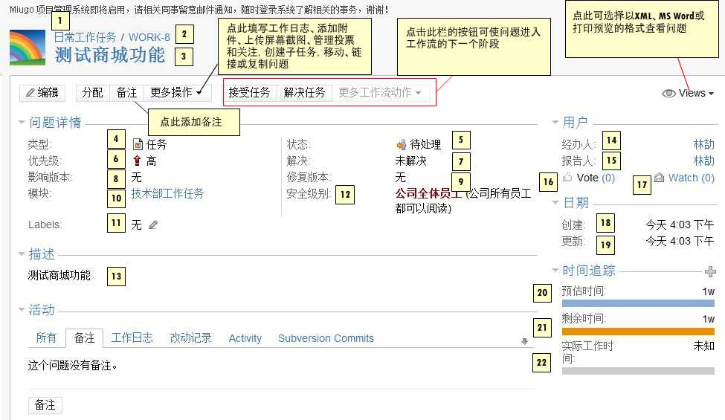
图1

JIRA问题页面可能由于JIRA管理员的自定义设置而不同。
上面截图中的数字表示：
- 项目—问题所归属的项目。
- Key—问题唯一的标识编号。(横线左侧的字母是项目的关键字，可以了解问题属于哪个项目)
- 主题—简要说明问题。
- 类型—JIRA可以为不同类型的问题单独设置相应的类型。
- 状态—当前问题在生命周期(“工作流”)中所处的处理状态。
- 优先级—这个问题相对于其他问题的重要程度。
- 解决结果—如果问题被解决或被关闭了，说明问题解决的结果。
- 影响版本—表明问题发生在哪个版本中。
- 修复版本—表明这个问题已经在哪个版本中被修复。
- 模块—表明这个问题影响哪个模块。
- 标签—为问题添加分类标签。
- 安全级别—表明这个问题可由谁查看。
- 描述—详细描述问题的现象。
- 经办人—谁来负责这个问题。
- 报告人—谁提交的这个问题。
- 投票者—有多少人给这个问题投票。
- 关注者—有多少人关注这个问题。
- 创建日期—问题提交的日期。
- 更新日期—问题被最后一次编辑的日期。
- 预估时间—原预估时间是估算的解决这个问题需要耗费的时间。
- 剩余时间—剩余估算时间，根据预估时间与实际工作时间计算出来的解决这个问题还需要的大概时间。
- 实际工作时间—为解决这个问题，登记的实际的实际工作时间的总和。
下面说明了一些重要的字段—“类型”，“优先级”，“状态”和“解决结果”：

问题类型
JIRA可以为不同类型的问题单独设置相应的类型。如JIRA为软件研发项目提供的默认类型：“缺陷”，“新需求”，“改进意见”，“任务”。JIRA管理员可以根据企业实际需求定制(链接Atlassian)问题类型。

优先级
优先级说明这个问题的重要性。
JIRA默认提供了“紧急”，“严重”，“一般”，“次要”，“无关紧要”5个级别。优先级别和具体描述可以由JIRA管理员根据具体需求定制。

状态
每个问题在一个时刻都有一个状态，来说明这个问题在工作流中的处理进度。
JIRA默认提供的状态是：一个问题是从”开放”开始，接下来的处理流程是“已解决”然后再“被关闭”；当然，JIRA系统管理员可以根据具体需要定制。

解决结果
一个问题可以通过很多种方式解决，比如默认提供的解决结果有：“已解决”，“无需解决”，“问题重复”，“无法重现”等。JIRA管理员可以根据具体需求定制解决结果。
注意，一旦问题被解决了(即，问题的解决结果字段不为空)，问题编号会以删除线形式显示。

什么是项目
JIRA的项目是根据你的企业组织需要定制的，是问题的集合。例如，一个JIRA项目可以是：
- 一个软件研发项目
- 一项市场推广活动
- 一个技术服务/帮助台系统
- 一个需求管理系统
- 一个网站需求调查系统
每个问题必须属于一个项目。每个项目都有项目名称(例如网页设计)以及一个项目关键字(例如WEB)。项目关键字是项目中所有问题编号的前缀，例如WEB-101，WEB-102，等：
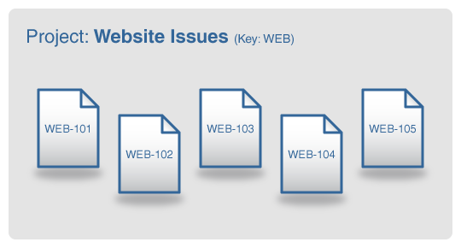
图2

什么是模块?
一个项目模块是这个项目中问题的逻辑分类集合。每个项目都可以根据你企业组织的要求设置多个模块(也可以不设置模块)。
例如，一个软件研发项目可以设置“文档”，“邮件系统”，“用户界面”等模块。一个网页设计项目可以设置“产品”，“联系我们”，“专业服务”等模块：
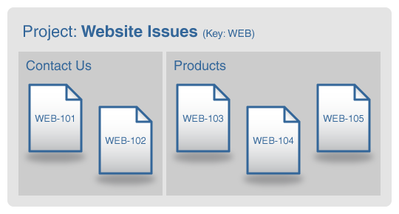
图3
项目中的问题可以隶属于一个或多个模块，当然也可以不属于任何模块。

什么是版本?
对于一些项目类型来说，特别是软件研发项目，为问题关联产品的版本是非常有用的(例如1.0beta，1.0，1.2，2.0)。

一个问题可以设置两种类型的版本信息：
- 影响版本—可以清晰地反映出这个问题在哪个版本中出现错误。例如，一个软件的缺陷可能影响了产品的1.1和1.2版。
- 修复版本—可以反映出报告的问题将在哪个版本，或已经在哪个版本中修复了。例如，软件缺陷影响了产品的1.1和1.2版，这个缺陷已经在2.0版中修复了。注意没有修复版本的问题会被归类到”未规划”，就像上面截图显示的一样。

版本可以有3个状态：已发布，未发布或已归档。版本可以设置发布日期，而JIRA会自动将到期而还没有发布的版本高亮显示出来，并标注上”超期”标志。

其他资源
- 查看“浏览项目”获得更多关于项目结构和问题的信息。

什么是工作流
工作流是按照一定的规则和过程执行一个任务，在JIRA中体现在问题在生命周期内不同状态之间的变化。
下面的图像是JIRA默认的工作流程：
- 每个状态以矩形框表示
- 每个工作流跳转由箭头指引方向。
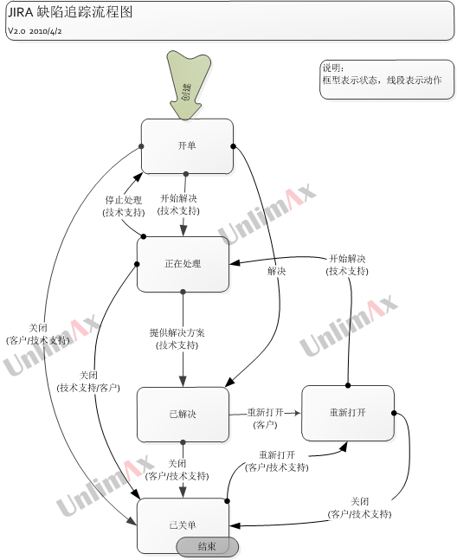
图4
JIRA的工作流还可以由系统管理员定制。

开始使用JIRA

登录到JIRA
一般情部下，公司会根据权限限制某些用户或用户组查看JIRA中的问题以及对问题的操作。有些JIRA实例就允许匿名用户访问，就像http：//www.jira.cn中文演示站点允许任何未注册用户体验JIRA。
当用户还没有登录到JIRA时，会显示登录面板。这时用户可以：
- 登录到JIRA：要登录到JIRA，输入你的”用户名”和”密码”然后点击”登录”按钮。
点击”这台计算机上记住我的登录信息”这个检查框可以防止从JIRA中自动注销。然而，你的会话不会保留，例如上一个搜索记录，当前使用的项目等。
- 重置密码：要重置密码，点击”无法登录”链接。在弹出的”无法登录”对话框中选择”我忘记了密码”。在随后出现的”用户名”字段中输入你的用户名，JIRA会将重置密码链接发送到你在JIRA中登记的邮箱。如果你忘记了邮件地址，你只能联系JIRA系统管理员。
- 注册：如果你还没有JIRA账号，并且JIRA允许公开注册，你就可以通过点击”注册”链接创建自己的JIRA账号。在弹出的注册页面输入你的详细用户信息，并点击”注册”按钮。
请注意由于JIRA管理员可以对JIRA进行定制，所以你看到的页面可能会与截图有差别。
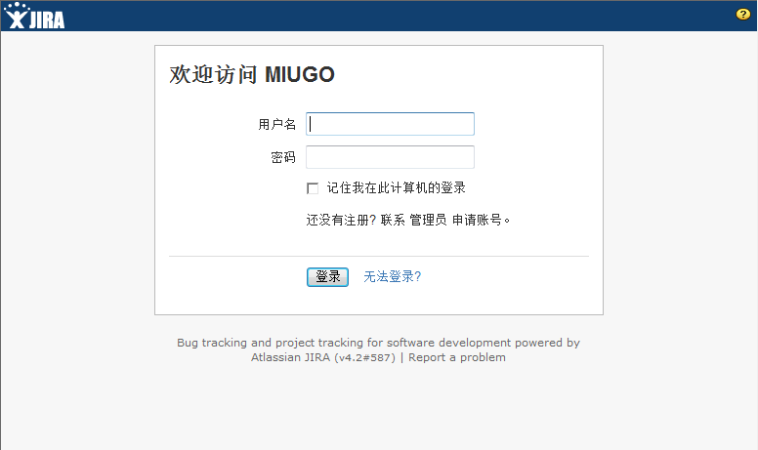
图5

了解JIRA页面布局
面板是你登录JIRA后看到的第一个页面。
- 导航栏(在页面顶部)出现在JIRA所有页面上。它包括让你使用JIRA功能的快速链接。
- 页面顶部导航栏下的白色区域，可以根据你的具体需要，定制显示不同类型信息的”面板小工具”。
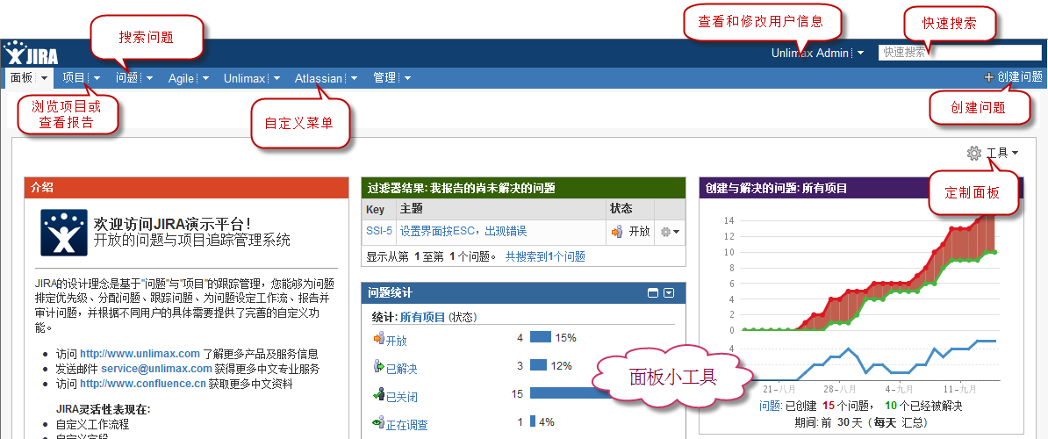
图6

请注意你的JIRA页面可能和上面的截图不太一样，这是由于JIRA管理员定制了公司logo和背景色彩等元素。但是导航栏上的基本菜单是一样的。

使用快捷键
如果你更喜欢使用键盘，JIRA一些基本功能支持快捷键操作。

全局快捷键
下面的快捷键可以在JIRA页面内使用。
操作 | 快捷键 | 说明
跳转到面板 | 按”g”再按”d” | 直接跳转到面板页面。
浏览一个项目 | 按”g”再按”p” | 直接跳转到当前项目的概要页面。
搜索问题 | 按”g”再按”i” | 打开问题导航器，通过快速搜索或高级搜索功能来搜索问题。
快速搜索 | “/” | 直接将光标定位到页面右上角的快速搜索框。
创建一个问题 | “c” | 打开创建问题页面或打开用于创建问题的项目及问题类型选择对话框。
打开快捷键帮助 | “?” | 打开快捷键对话框，请参见后面部分的说明。点击对话框右上角”X”图标或按”ESC”键关闭快捷键对话框。
打开面板下拉菜单 | 辅助键+”d” | 打开页面顶部导航菜单栏的“面板”下拉菜单。你可以使用上下光标键移动，按“回车”键选择。辅助键章节详细说明了在不同平台中的应用方法。
打开项目下拉菜单 | 辅助键+”p” | 打开页面顶部导航菜单栏的“项目”下拉菜单。你可以使用上下光标键移动，按“回车”键选择。
打开问题下拉菜单 | 辅助键+”i” | 打开页面顶部导航菜单栏的“问题”下拉菜单。你可以使用上下光标键移动，按“回车”键选择。
打开管理下拉菜单 | 辅助键+”a” | 打开页面顶部导航菜单栏的“管理”下拉菜单。你可以使用上下光标键移动，按“回车”键选择。
表格1

“查看问题”和”问题导航器”快捷键
下面这些快捷键用于在JIRA中查看问题和问题导航器页面的快捷操作。这些快捷键允许你：
- 在问题查看页面和问题导航器结果列表之间切换
- 执行问题的一些指定操作。
操作 | 快捷键 | 说明 | 可用于
查看选择的问题 | “o”或”Enter” | 从问题导航器中打开当前选中的问题。 | 问题导航器
下一个问题 | “j” | 定位到下一个问题。只有从问题导航器结果中查看问题时才有效。 | 查看以及问题导航器
上一个问题 | “k” | 定位到上一个问题。只有从问题导航器结果中查看问题时才有效。 | 查看以及问题导航器
返回 | “u” | 从查看问题页面返回到问题导航器。只有从问题导航器结果中查看问题时才有效 | 查看问题
隐藏/显示左侧面板 | “]”(右方括号) | 隐藏货显示问题导航器左侧面板。 | 问题导航器
下一个条目 | “n” | 在查看问题页面中，定位到下一个条目。 | 查看问题
上一个条目 | “p” | 在查看问题页面中，定位到上一个条目。 | 查看问题
定位到搜索框 | “f” | 将光标定位到高级搜索查询语句框，或简单搜索模式的文本搜索框。 | 问题导航器
退出 | “Esc” | 退出当前文本字段，并可以使用其他快捷键。  如果正在显示高级搜索模式的自动完成下拉列表，你需要按”Esc”键两次退出当前文本字段。 | 问题导航器
编辑问题 | “e” | 打开编辑问题页面(如果你有相应的权限)。 | 查看问题以及问题导航器
分配问题 | “a” | 打开分配对话款(如果你有相应的权限)，你就可以将问题分配给其他JIRA用户。 | 查看问题以及问题导航器
添加备注 | “m” | 在查看问题页面，这个操作将打开备注面板并定位到备注文本编辑框。  而在问题导航器，这个操作将打开添加备注对话框，为当前选中的问题添加备注。 | 查看问题以及问题导航器
标签 | “l”(小写”L”) | 打开标签对话框，你可以为问题添加辅助分类标签。 | 查看问题以及问题导航器
问题的所有操作命令 | “.”(点) | 截图：操作对话框  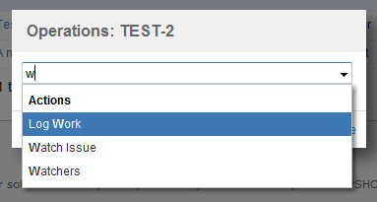  可用的操作是：  - 工作流—当前问题在当前状态下可用的工作流操作  - 操作—当前问题可用的操作 | 查看问题以及问题导航器
  注意某些*操作*菜单可能需要你具有一定的权限才能操作
表格2

表单快捷键
下面快捷键用于JIRA的表单功能，包括编辑问题字段，例如创建或编辑问题表单或JIRA登录表单。
操作 | 快捷键 | 说明
提交表单 | 辅助键+”s” | 提交当前JRIA显示的表单。不同的操作系统和浏览器可能使用不同的辅助键。
取消表单 | 辅助键+`(反引号) | 取消当前JIRA表单的操作。
退出字段编辑 | “Esc” | 从当前窗口中退出字段的编辑模式，以便于使用其他快捷键。
回退 | “u” | 从问题的操作对话框中返回到查看问题页面。你必须从先按“ESC”键先从操作对话框字段编辑模式中退出，才能使用这个快捷键。
“记住我”点选框 | 辅助键+”r” | 自动选择“记住我”或“在这台计算机上记住我的登录信息”选择框。这个快捷键只在JIRA登录表单有效
表格3

辅助键
如果一个快捷键需要辅助键，除”动作”键之外，还需要同时按辅助键(例如，“Shift”，“Alt”或“Ctrl”)。在快捷键对话框，快捷键标识了“快捷键+x”，“x”是是动作键，不包括“Shift+x”键组合。

根据不同的操作系统和浏览器，可能会需要不同的辅助键。例如，当在MacOSX中使用Firefox时，你需要按“Ctrl”+“S”提交一个表单，而在使用Windows时，你需要按“Alt”+“S”。下面的表格说明了不同操作系统和浏览器中辅助键的差别：
浏览器 | MacOSX | Windows | UNIX/Linux
Firefox | Ctrl | Alt+Shift | Alt+Shift
InternetExplorer |  | Alt
Safari | Ctrl+Alt | Ctrl
表格4

请注意：
- 带有辅助键的快方式不同于两键快捷方式。对于后者，分别按两个键(不需要同时按两个键)。在快捷键对话框中，两键快捷方式标识为按”x再键入y”，”x”键先按，然后再按”y”键。
- 在InternetExplorer中，输入”辅助键快捷方式”只是高亮你选择的链接。因此，按压辅助键快捷键之后，你需要再按”回车”键完成操作-例如，要卡带一个链接的下拉菜单。
- 在Firefox，你可以自定义”辅助键快捷方式组合”。请浏览相关文档获取更多信息。

打开快捷键对话框
快捷键对话框显示可以在JIRA中使用的所有的快捷键列表。

你可以直接按”?”(“Shift+/”)快速打开快捷键对话框，或点击页面右上角用户名下拉菜单中的”快捷键”。

+截图：从用户名下拉菜单中访问”快捷键对话框”+
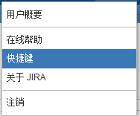
图7

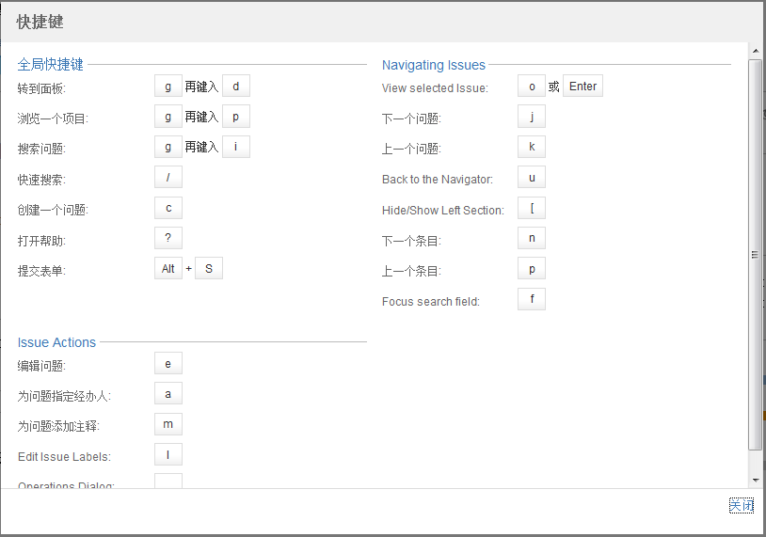
图8

- 如果光标在文本框的编辑模式下，你按”?”键后将不会出现快捷键对话框。
- 如果你使用了JIRA其他插件，比如GreenHopper，你可能会看到更多的快捷键。

禁止与开启快捷键功能
JIRA默认开启快捷键功能。当然，每个用户也可以通过快捷键对话框关闭对话框功能。

要关闭或重新启用对话框功能：
- 打开快捷键对话框(参见前面章节).
- 在对话框底部，点击“禁止快捷键”或“开启快捷键”设置当前用户的快捷键状态。
当然，你也可以通过编辑当前用户个人信息页面的参数配置，来禁止或开启快捷键。

问题的基本操作

创建问题
要创建JIRA问题，你必须拥有相关项目的“创建”权限。如果你还没有这个权限，请联系JIRA系统管理员。
你也可以观看JIRA视频了解如何创建问题。
JIRA视频链接地址http：//www.confluence.cn/pages/viewpage.action?pageId=5177526。
要创建一个新的JIRA问题：
- 点击页面顶部的“创建问题”链接。
- 会显示“选择项目和问题类型”弹出框。选择相关的项目和问题类型，然后点击“创建”按钮。
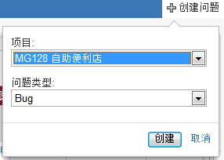
图9

注意如果默认的项目或问题类型不会显示这个弹出框，例如
  - 只有一个项目，并且这个项目只有一个问题类型。
  - 如果你在浏览项目时点击“创建问题”链接，而且浏览的项目只有一个问题类型。
  - 如果你在浏览项目时点击“创建”图标，例如：
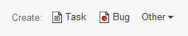
- “输入问题详细信息”页面会显示出来。输入问题主题并完成所有标有带星号的斜体字体的必填字段。
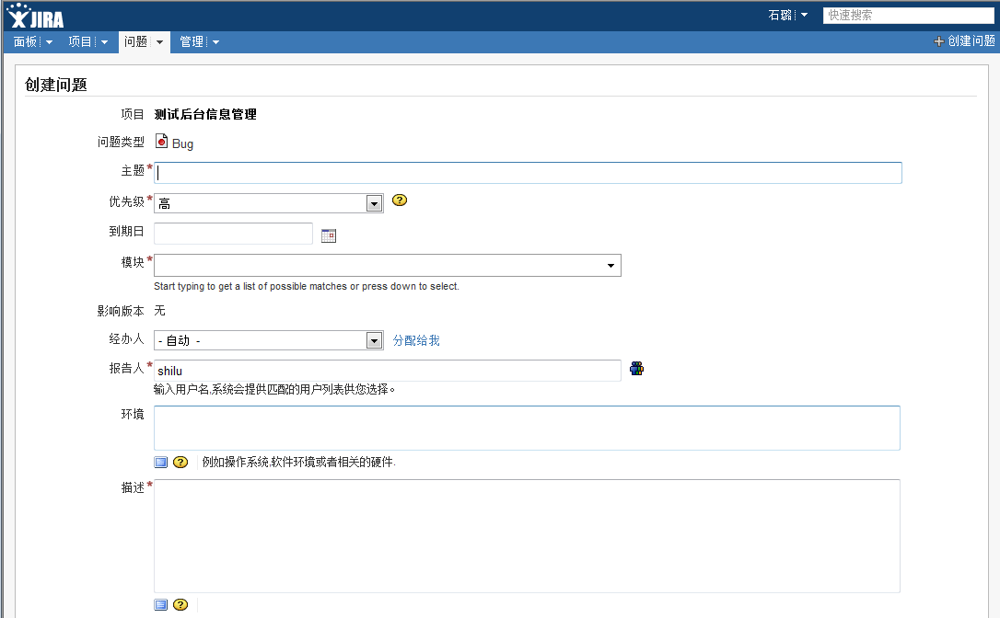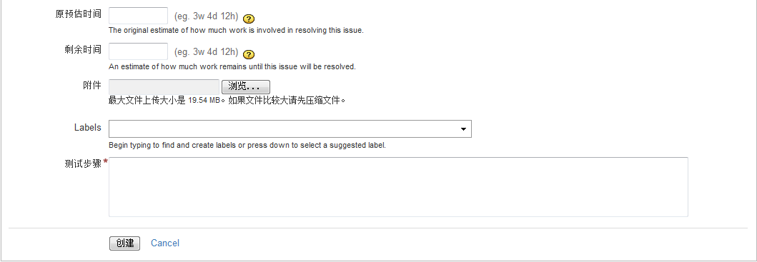图10
注意这个页面可能由于JIRA管理员的自定义设置而显示不同的字段。
- 点击页面底部的“创建”按钮。这个新提交的问题就创建成功，你可以在“查看问题”页面查看所有你输入的问题详细内容。你可能会收到包括问题主要信息以及带有问题超级链接的通知邮件。
要查看所有你创建的还没有解决的问题列表，跳转到你的用户配置页面，并点击“我报告&开放的”过滤器。
如果JIRA管理员进行了高级配置，你还可以[通过邮件创建问题。]

上传附件
JIRA允许你为问题上传附件。
如果要上传附件，JIRA管理员必须开启附件功能。你也需要有指定项目的“上传附件”权限。

为问题上传附件
要为JIRA问题上传附件：
- 打开你需要上传附件的JIRA问题
- 在*更多操作*菜单中，选择“上传附件”。
- “上传附件”对话框就会出现：
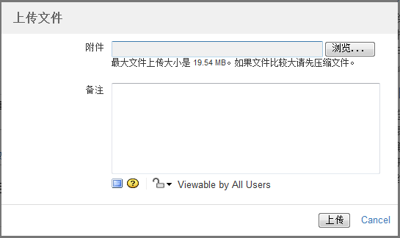
图11
- 点击”浏览”按钮查找需要上传的文件。
  - 你可以一次上传多个附件：一旦你选择了一个文件，文件名会显示在上传附件对话框上方，然后通过浏览按钮上传其他附件。
  - 如果你选错了附件，取消对话框上方文件名前面的对勾。
  - 默认情况下，每个上传文件的大小限制在10MB以内，当然那JIRA管理员可以改变文件大小的限制。查看开启附件了解具体设置。
  - 文件名不能包括以下字符：”\”，”/”，”\”“，”%”，”：”，”$”，”?”，”*”。
- 你可以为附件输入一些补充说明。
如果你输入了备注，你就可以通过点击锁图标，选择这个备注可以让哪些用户查看。默认地，备注可以被”所有用户”查看。
- 点击“上传”按钮

查看图像
默认情况下，JIRA会在查看问题页面显示上传的图像文件(如GIFs，JPGs，PNGs)，包括问题的任何截图的“缩略图”。
截图：查看上传到问题的图像
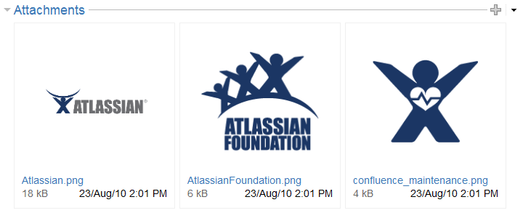
图12
如果JIRA管理员在JIRA中禁止了附件中的缩率图功能，就不会显示图像缩略图，图像文件只会显示在附件列表中。
你可以点击图像缩略图在弹出框中预览大图。如果为问题上传了多个图像文件，点击预览图像的左侧或右侧查看上一张或下一张图片。
截图：预览上传的图片文件
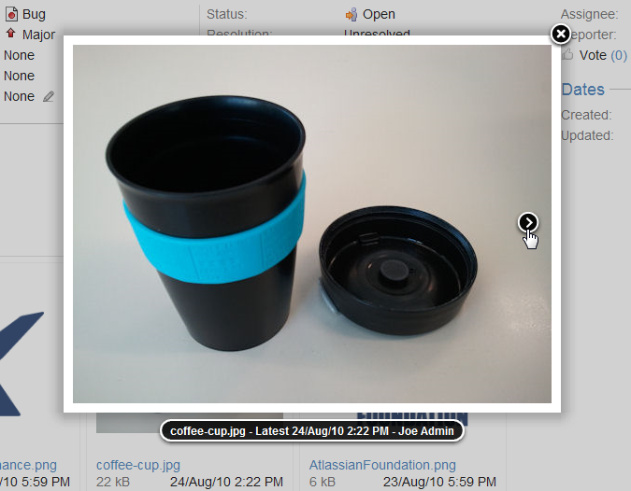
图13

附件排序
你可以为问题中的附件按照名称或日期：
- 打开有附件的JIRA问题。
- 点击附件部分右侧的下箭头并选择排序规则。
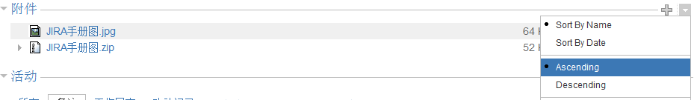图14
你选择的排序规则也会影响图像缩略图的显示顺序。

查看ZIP格式文件内容
当查看一个问题时，JIRA允许你浏览ZIP格式附件的内容(例如“.zip”或“.jar”后缀的附件)。
要浏览压缩文件的内容：
- 打开有压缩文件的JIRA问题。
- 点击压缩文件名称左侧的下箭头。
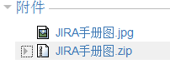｜
图15
- 压缩文件的内容就会列示出来。从展开的列表中，你可以点击压缩文件中的指定文件名称打开它或点击下载压缩文件链接下载整个压缩包。
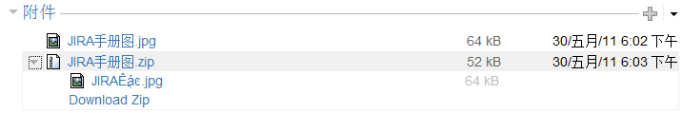图16
如果一个文件在压缩包中的子目录中，会在压缩文件中标识出来。例如，上面截图中*Files.zip*中的文件列表中File5.txt位于文件夹Folder1中。
如果JIRA管理员在附件设置中禁止了*允许压缩文件*选项，则查看压缩文件的功能就不允许使用，你必须下载整个压缩文件包才能查看压缩文件的内容。

将问题的所有附件压缩下载
要将问题的所有附件(包括截图)压缩下载：
- 打开要下载附件的JIRA问题。
- 点击附件部分右侧侧下箭头并选择下载全部菜单。
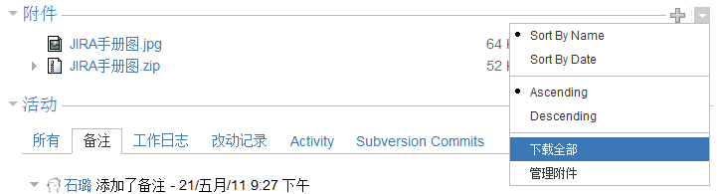图17

从问题中删除附件
要从一个JIRA问题中删除附件：
- 打开需要删除附件的JIRA问题。
- 点击附件部分右侧的下箭头，并且选择管理附件菜单。
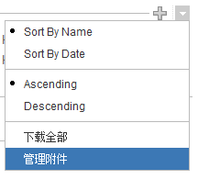
图18
- “管理附件”页面会显示出来：
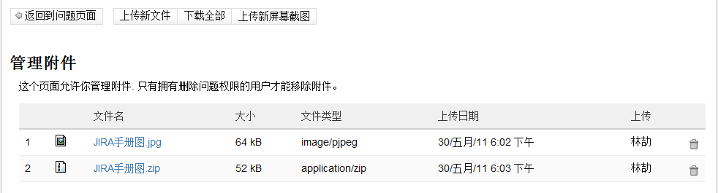
图19
- 找到需要删除的文件并点击“删除附件”图标：

上传截图
如果管理员为你配置了权限，你就可以为问题上传抓取的屏幕截图。
只有满足以下条件，你才能够使用这个功能：
- JIRA管理员允许在JIRA中上传附件。(同时你也需要在项目中具有“上传附件”权限。)
- 你使用的是Windows或Mac。(如果你使用的是其他操作系统，你只能通过上传附件功能上传屏幕截图。)

上传屏幕截图
要上传屏幕截图：
- 打开希望上传截图的JIRA问题。
- 从“更多操作”菜单中选择“上传截图”：
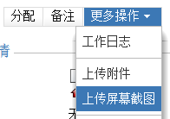
图20
- JIRA将会在新浏览器窗口中显示“上传截图”页面
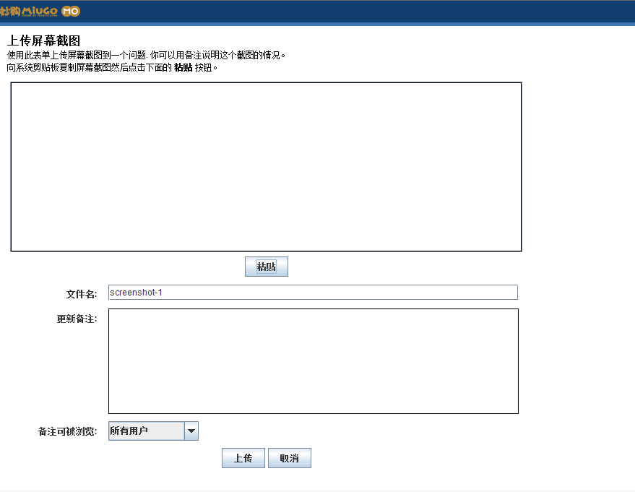图21
如果第一次使用这个功能，会显示安全警告，提示你是否信任这个功能。
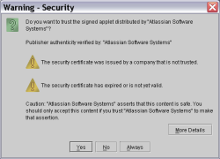
图22
点击“是”信任这个功能。
JIRA使用java程序在新窗口中运行”上传截图”功能。
- 请确认你已经将截取的图像保存到剪贴板，并点击”粘贴”按钮将图像粘贴到图像框中。
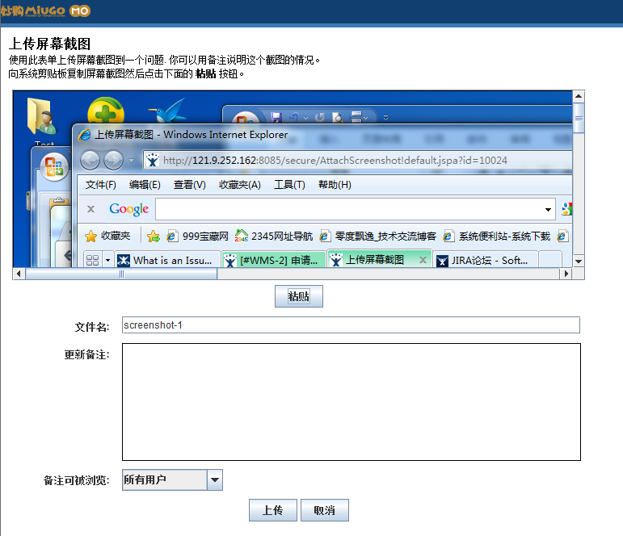图23
请注意，如果在图像还没有粘贴时就点击“上传”按钮，将不会上传任何内容到JRIA中。
- 在“文件名”字段中为上传的截图输入文件名。默认的文件名是“screenshot-1”。
图24
有效的文件名不能包括下面这些字符：”\”，”/”，”\”“，”%”，”：”，”$”，”?”，”*”。
如果输入了无效的文件名，当点击”上传”按钮时就会显示错误信息，并且文件不会上传到JIRA中。
- 在“备注”字段中为截图输入说明。此步骤可选。
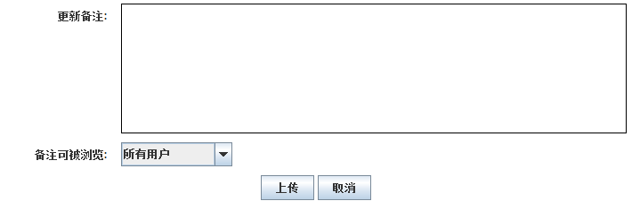图25
如果你输入了备注，你就可以在“可见性”下拉菜单中为备注选择安全级别，决定那些人可以查看这个备注。默认的备注可见性是”所有用户”。
当截图被上传，输入的备注以及选择的备注可见性会添加到JIRA问题中。
- 点击“上传”按钮将截图上传到JRIA中。
这个窗口将会关闭，并返回到JRIA问题浏览界面。
你可以在任何时间点击“取消”按钮取消上传截图，关闭截图窗口。
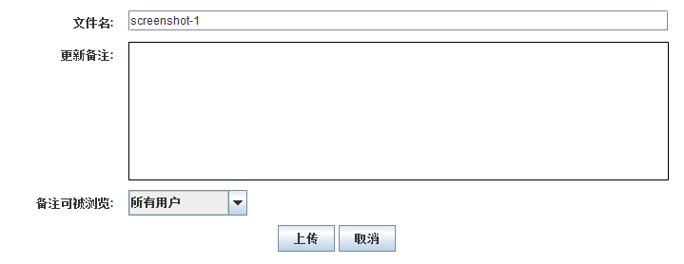图26

截取屏幕
在不同的操作系统截取屏幕的方法也不同，比如：

在Windows中截取屏幕
- 截取新的屏幕—要截取屏幕并保存到剪贴板，使用下面任一种方法：
  - 按ALT-PRINTSCREEN键截取当前的窗口；或
  - 按CTRL-ALT-PRINTSCREEN截取整个桌面
- 已经存在的图像—使用你熟悉的图像浏览应用程序，并打开已存在的图像文件然后复制图像到剪贴板。

在MacOSX中截图屏幕
- 截取新的屏幕—要截取屏幕并保存到剪贴板，使用下面任一种方法：
  - 按CTRL-APPLE-SHIFT-4键截取当前的窗口；或
  - 按CTRL-APPLE-SHIFT-3截取整个桌面
- 已经存在的图像—使用你熟悉的图像浏览应用程序，并打开已存在的图像文件然后复制图像到剪贴板。

添加标签
标签功能允许你为问题添加更多的分类方式，以便于快速统计和查找。
当查看问题时，问题的标签会很出现在“明细”部分：
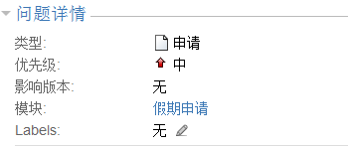
图27
如果JIRA管理员添加了类型为”标签”的自定义字段，这些字段会显示在“标签”字段之后。例如，如果你正使用GreenHopper，会显示”Epic”字段(查看GreenHopper文档。
你可以点击标签(例如上面截图中的”doc”)直接跳转到问题导航器，并且能够查看到所有含有所点击标签的问题列表。
你也可以：
- 在一个指定项目中浏览含有标签的问题(查看[浏览项目的标签])。
- 搜索包括指定标签的问题(在简单搜索模式或高级搜索中使用”标签”字段作为查询条件)，并且保存搜索条件.
- 并且在面板上添加[标签小工具]，或者添加使用“标签”字段的其他类型小工具(例如[热图]，[问题统计]，[过滤器结果]，[2D过滤器统计])。

为问题添加标签
- 查看需要添加标签的问题。
- 点击“标签”字样右侧的”编辑”图标：
- 在弹出的标签对话框中，直接输入新标签再按<回车>键，或点击下拉图标选择JIRA已经使用的标签。
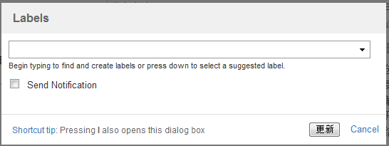图28
你可以用空格来区分多个标签。
标签中可以使用字母和数字，但是不能使用下面的字符：
：；，.?&[]()#^*@!<>\“
- #一般情况下，编辑和保存一个问题后，会给指定的用户发送邮件通知。
  - 如果希望更新标签后发送通知邮件，请选中“发送更新通知”。
  - 如果不希望更新标签后发送通知邮件，不要选择“发送更新通知”。
注意，当添加标签的同时，也会记录变动历史。
- 点击“更新”按钮。就会保存你添加的标签。
你可以在创建或编辑问题时添加标签。

从问题中移除标签
- 查看要移除标签的问题。
- 点击“标签”字样右侧的“编辑”图标：
- 在弹出的标签对话框中，点击要移除标签右侧的“x”图标。
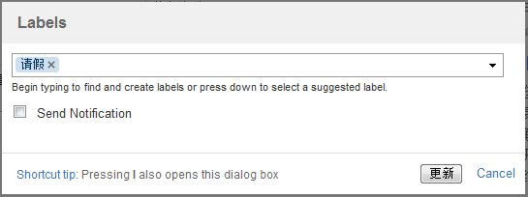图29
- 一般情况下，编辑和保存一个问题后，会给指定的用户发送邮件通知。
  - 如果希望更新标签后发送通知邮件，请选中“发送更新通知”。
  - 如果不希望更新标签后发送通知邮件，不要选择“发送更新通知”。
注意，当标签被移除的同时，也会记录变动历史。
- 点击“更新”按钮。就会保存你的更改内容。
你也可以在编辑问题的同时移除标签。

为问题添加评论
为问题添加备注对搜集问题的相关信息非常有用，也有利于团队合作。备注会显示在查看问题页面的“备注”标签页面内。
你只要拥有下面两个权限就可以为问题添加备注：
- “浏览项目”权限—可以查看你要添加备注的问题
- “添加备注”权限—可以为问题添加备注
当你给问题添加备注时，你也可以决定这个备注让哪些项目角色或用户组成员查看；或允许所有用户查看。要查看备注的用户，必须拥有”浏览项目”权限查看这个问题，还要属于添加备注用户是否允许你查看(查看“添加备注”章节)。

添加备注
- 打开需要添加备注的问题。
- 在查看问题页面，你可以选择任一种方式打开备注输入框：
  - 如果你在浏览问题的页面顶部，你可以点击“操作栏”的“备注”按钮：
图30
备注对话框会出现在页面顶部：
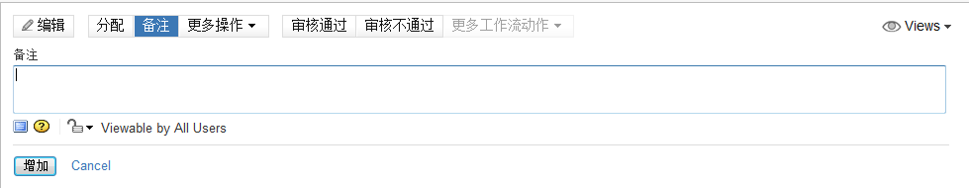图31
  - 如果你在浏览问题的页面底部，你可以点击页面底部的“备注”按钮：
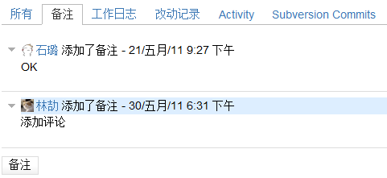图32
备注对话框会出现在页面的底部：
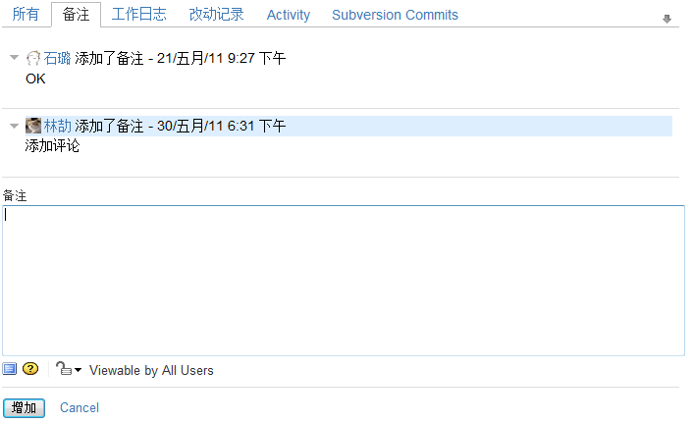图33
对于问题的每一个备注，都会在作者用户名左侧显示用户头像。
- 你可以在备注框内输入多行内容。
你还可以使用wiki标记语言渲染文本。
- 如果你想选择可以查看备注的用户，点击”允许查看备注”左侧的小锁图标并选择哪些用户可以查看这条备注。
允许查看备注列表中还可以按照项目角色和用户组设置。(注意，所有用户表示JIRA的任何用户，而Users表示这个项目的项目角色*Users*中的所有成员)，根据JIRA管理员配置的“允许查看备注”选项，允许查看备注列表将包括用户组和项目角色。
一旦为备注设置了查看权限，允许查看备注旁边的小锁图标会被锁上以及哪些用户可以查看这条备注，例如：
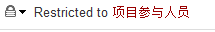
- 点击“添加”按钮。
截图：备注可见性限制
查看备注的权限会显示在备注的标题行：
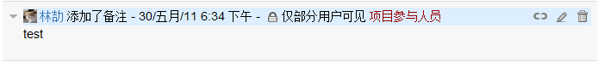
图34

展开/收缩备注
要展开/收缩备注：
- 找到问题页面底部的备注。
- 浏览需要展开/收缩的备注。
- 要“收缩”一条备注，点击备注的收缩图标：
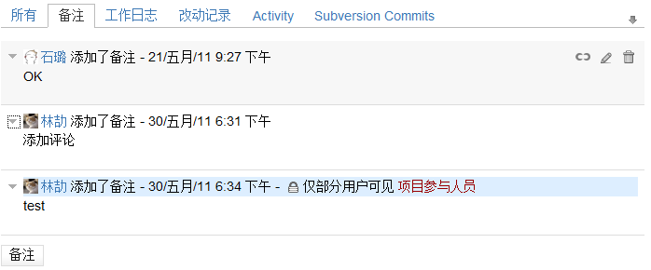图35
- 要“展开”一个收缩了的备注，点击备注的*展开*图标：
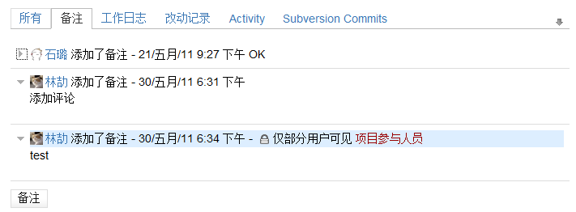图36

编辑备注
要编辑一个图标，
- 找到问题页面底部的备注。
- 浏览需要编辑的备注。
- 点击备注的编辑(笔形)图标：
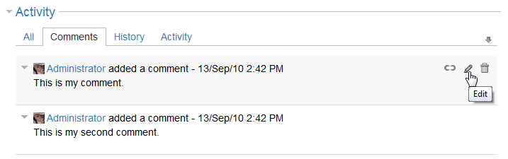图37
- 编辑备注的内容以及“允许查看备注”的权限。
- 点击“保存”按钮。
- 备注标题行会标识出“已编辑”字样。你可以将鼠标悬停在“已编辑”字符砂锅面查看谁，何时编辑了这条备注：
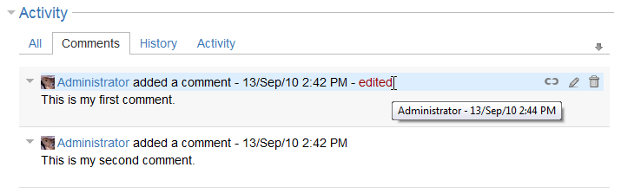图38
如果你被授予“编辑自己的备注”权限，你就可以编辑自己的备注.如果你要编辑其他用户的备注，你必须拥有“编辑全部备注”的权限

删除备注
- 浏览需要删除的备注。
- 点击备注的删除(垃圾箱)图标：
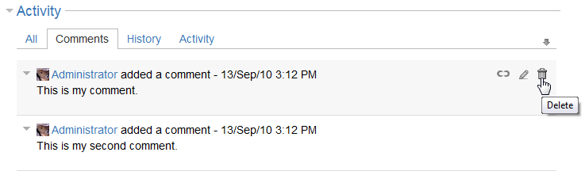图39
- 点击删除按钮后会让你确认是否确实要删除这条备注。
如果你被授予“删除自己的备注”权限，你就可以删除自己的备注.如果你要删除其他用户的备注，你必须拥有”删除所有人的备注”的权限

获得备注的链接
有些时候你可能需要引用一个问题的备注：
- 浏览需要引用的备注。
- 点击备注的固定链接(锁链)图标：
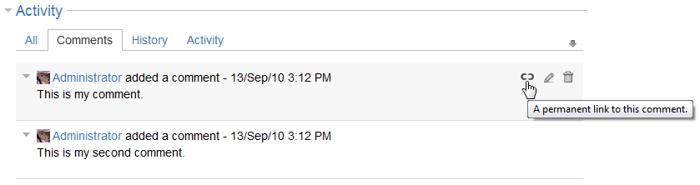图40
- 备注会以蓝色高亮显示：
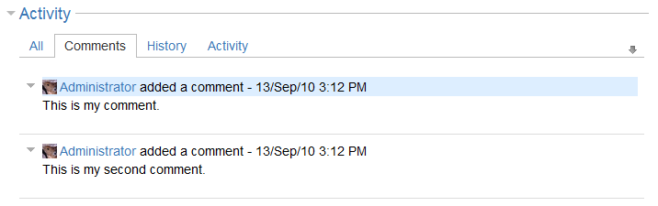
图41
如果JIRA问题包括大量的备注，问题页面会自动滚动到链接的备注上。
- 浏览器地址栏会显示像下面形式的URL：
*http：//jira.atlassian.com/browse/TST-123?focusedCommentId=94796#action_94796*
- 复制浏览器地址栏的URL并粘贴到你要引用的地方(如电子邮件)。

查看历史变动记录
问题的历史变动记录是记录问题的变动轨迹，包括：
- 更新了问题的字段
- 上传了附件
- 删除了备注
- 删除了工作日志
- 创建或删除了问题链接
每一项变化，都会记录以下信息：
- 更新记录的用户、
- 问题被更新的时间
- 如果一个问题的字段被更改过，字段的原值和更改后的新值
要查看一个问题的历史变动记录，
- 打开需要查看的问题
- 点击“活动”部分的“历史”标签页
- 就会显示如同下面截图的问题变动的详细情况。截图：问题的历史变动记录
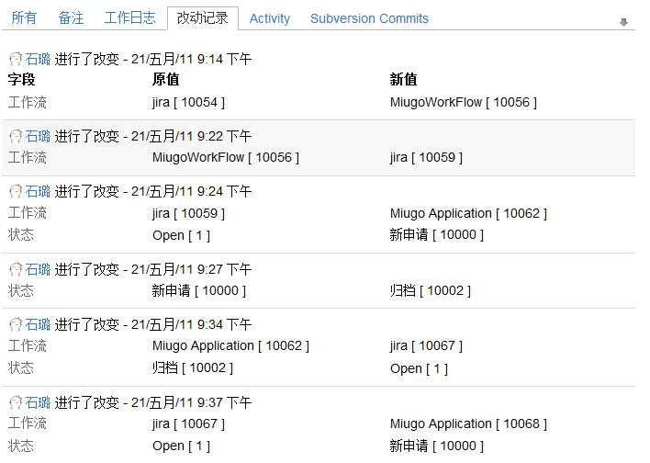图42

记录工作日志

关于时间跟踪
只有当JIRA管理员给你赋予了项目和问题的记录工作日志权限后，你才能对问题添加工作日志。注意：任何具有浏览项目权限的用户，都可以查看问题的时间跟踪信息。
如果一个问题(或它的[子任务])已经设置了初始预估时间，在查看问题时，就可以看到3种颜色条，分别显示时间跟踪的信息：
- 初始预估时间(蓝色)—初始预估的解决问题需要耗费的时间。(查看问题使，标记为预估时间)
- 剩余预估时间(橙色)—解决这个问题还需要耗费的时间。(查看问题时，标记为剩余时间)
- 耗费时间(绿色)—记录实际工作所耗费的时间.(查看问题时，标记为实际工作时间)
截图：问题的时间跟踪
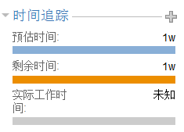
图43
如果这个问题有[子任务]，那么：
- 要包括[子任务]的时间信息，请确认选中了包括子任务选择框。
- 如果只需要查看主任务，确认没有选中包括子任务选择框。

当你为问题登记工作日志时(查看下面章节)，你可以：
- 登记工作所耗费的时间，时间单位可以是周/日/小时/分钟(可以使用小数，例如”5.5h”).
这个时间就会被添加到问题的总计耗费时间中。
- 输入工作的具体内容。
- 调整剩余预估时间(即要解决这个问题还需要多少时间)。

问题的工作日志会在浏览问题时，显示在活动部分的工作日志页面中：
截图：问题的工作日志
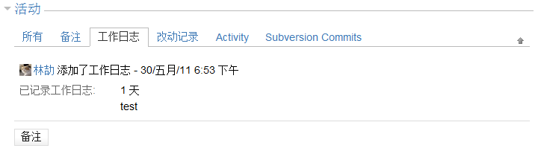
图44

另外，一旦为问题登记了工作日志，就可以基于时间跟踪信息生成多种时间相关的报告。

设定预估时间
在为问题登记工作日志之前，你需要为问题设定初始预估时间(即预估完全解决这个问题所需要耗费的时间)。
当第一次为问题登记了工作日志，JIRA自动地以初始预估时间减去耗费时间(实际工作时间)计算出剩余预估时间。当再次登记新的工作日志后，JIRA再从剩余预估时间中减去此次工作所耗费的时间，作为解决这个问题的剩余预估时间。
当然，在问题的解决周期内，你可以手动编辑初始预估时间或者剩余预估时间：
- 定位并查看一个问题，点击页面顶部的“编辑”按钮。
或
在页面右上角，点击“创建问题”发起一个新的问题，并填写所有必要的字段
编辑时间跟踪字段：
  - 初始预估时间—解决这个问题预估需要多少时间。通常，可以在创建问题或第一次登记工作日志之前设置这个时间值。
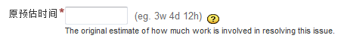
  - 剩余预估时间—解决这个问题还需要多少时间。
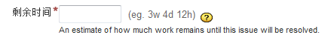
- 在初始预估时间或剩余预估时间字段中输入具体的时间。使用“w”，“d”，“h”和“m”时间单位来表示周，日，小时或分钟。例如，要设置“6小时”，输入“6h”。
如果这两个字段都是必填项(标注了红色星号)，你可以只输入其中一个字段值，而其他字段可以留空。当你提交这个表单，你在其中一个字段中填写的值，会被复制到留空的字段。
- 点击页面底部的“更新”按钮。
如果JIRA管理员在工作流中设置了时间跟踪，那么你就可以在执行工作流动作同时填写时间跟踪。另外，如果JIRA管理员在JIRA界面设置了时间跟踪，你就可以在创建或编辑问题的时候维护时间跟踪信息。

为问题登记工作日志

查看问题的同时登记工作日志
如果要在查看问题的同时登记工作日志：
- 浏览需要登记工作日志的问题.
- 从更多操作下拉菜单中选择“工作日志”。
- 就会显示工作日志对话框。
工作日志对话框
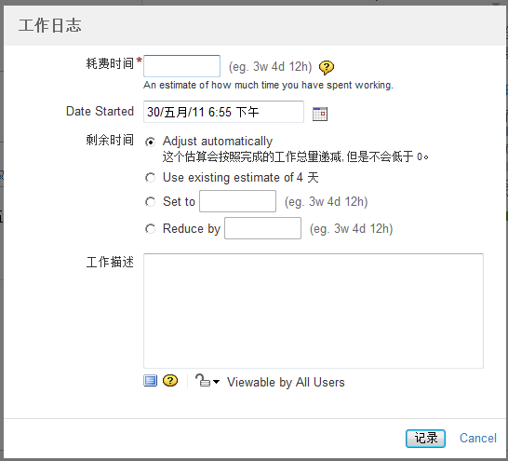图45
- 在耗费时间字段中输入实际工作的时间。通过添加“w”，“d”，“h”以及“m”等时间单位来表示周，日，小时或分钟。例如，要记录工作了2个小时，输入“2h”。
如果你输入的时间没有指明时间单位(比如，你输入的时间是“2”而不是“2h”)，JIRA会自动使用默认时间单位。
- 在开始时间字段，点击日历图标，在弹出的日历选择框内选择开始工作的日期和时间。你可以：
  - 点击(“<“)或(“>“)图标选择上个月或下个月。
  - 点击(“<<“)或(“>>“)图标选择上年或下一个年度。
如果你点击并按住左右图标，就会显示相应的下拉选项，允许你快速地选择年份或月份。
  - 每次点击小时数，就会自动增加一小时(或按住<Shift>点击就减少一小时)。
  - 每次点击分钟数，就会自动增加一分钟(或按住<Shift>点击就减少一分钟)。
  - 点击“上午”/“下午”切换(12小时模式下适用)。
- 剩余预估时间字段根据下面的选项调整：
  - “自动调整”—如果你希望剩余预估时间根据初始预估时间自动减去时间耗费自动计算，就选择此项。
  - “不设置预估时间”—如果你不希望设置预估时间，选择此项。
只有当没有设置预估时间时才会显示此项
  - “使用现有预估时间...”—如果你不想改变问题的剩余预估时间就选择此项。
只有当设置了预估时间才会显示此项。
  - “设置为...”—手动将剩余预估时间设置为新值。如果你选择了这个选项，输入预估时间。使用“w”，“d”，“h”和“m”表示周，日，小时或分钟。例如要输入“30分钟”，输入“30m”。
  - “缩减...”—如果你想手动减少问题的剩余预估时间就选择此项。如果你选择了这个选项，输入预估时间。使用“w”，“d”，“h”和“m”表示周，日，小时或分钟。例如要输入“30分钟”，输入“30m”。
- 在工作描述字段，输入此次工作的具体内容或注释。
- 点击锁图标，来决定哪些用户可以看到你输入的工作描述。
要查看工作日志，你必须拥有浏览项目权限查看这个问题，并且是指定备注可见性规定角色的成员。
- 点击”记录”按钮返回到问题页面，并确认：
  - 问题页面的耗费时间已经更新。
  - 剩余预估时间值也已经被更新。

在解决或关闭问题时登记工作日志
除了可以在查看问题时登记工作日志，你也可以在解决或关闭问题时记录工作日志。
要在解决或关闭问题的同时登记工作日志：
- 定位到需要登记工作日志的问题并查看。
- 点击页面顶部的“解决问题”或“关闭”按钮：
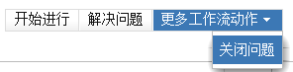
图46
会显示相应的页面(例如解决问题页面)，并显示出登记工作日志字段，就像给下面截图中的红框部分：
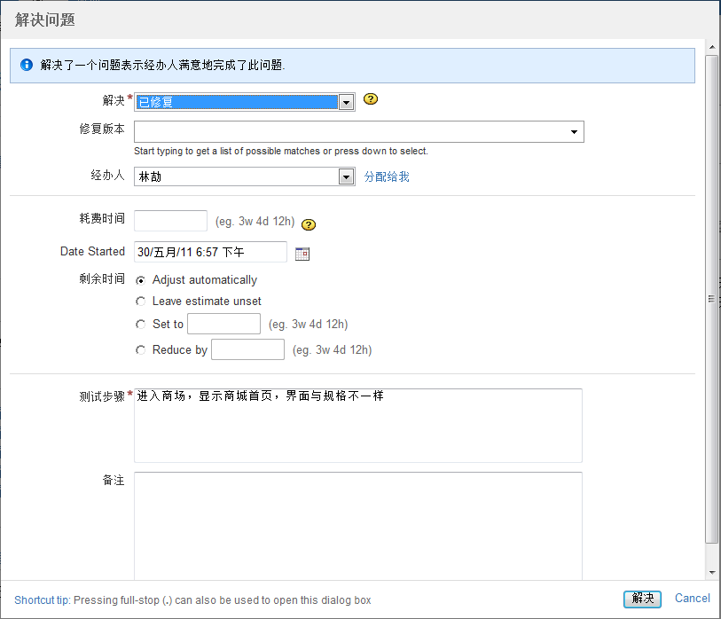图47
- 按照前面查看问题的同时登记工作日志章节描述的方法，编辑工作日志时间。
默认情况下，JIRA会自动将备注复制到工作描述中。在这种情况下，你将可以设置那些角色用户可以看到这个工作日志。
如果备注没有被复制到工作描述中，请向JIRA管理员申请打开将备注复制到工作描述设置。
如果禁止了这个设置：
  - 任何人都可以看到工作日志。如果你需要限制显示工作日志，你需要在登记工作日志后，再编辑工作日志，并编辑可见性，来决定那些角色用户可以看到这个工作日志。
  - 你只有在登记工作日志后，手动将备注复制到工作描述中。
- 点击“解决”按钮(根据自定义工作流的设置)返回到问题页面并确认：
  - 耗费时间字段已经被更新
  - 剩余预估时间值也被更新。
如果JIRA管理员在其他工作流操作页面设置了时间跟踪，那么你也可以在执行相应的工作流动作同时登记工作日志。而如果JIRAJIRA管理员在JIRA页面设置了时间跟踪，你也就可以在创建户或编辑问题的同时维护时间跟踪。

编辑工作日志
- 定位到需要维护工作日志的问题，并查看它的明细。
- 点击活动部分的“工作日志”标签页。
- 找到需要编辑的工作日志。
- 点击工作日志右侧的“编辑”图标。
- 会显示编辑工作日志页面。#按照前面查看问题的同时登记工作日志章节描述的方法，编辑工作日志时间。
请注意，如果你正在编辑一条工作日志记录，将无法减少预估时间。因此，“缩减...”字段不会显示在编辑工作日志页面上。
- 点击“记录”按钮，将返回问题页面，并确认：
  - 已编辑字样显示在更新过的工作日志旁边。你可以将鼠标悬停在这个字样上，就可以看到谁，何时编辑了这条工作日志。
  - 耗费时间字段已经被更新
  - 剩余预估时间值也被更新。
如果你被授予了编辑自己的工作日志权限，你就可以编辑自己登记的工作日志。如果你被授予了编辑全部日志权限，你就可以编辑任何用户记录的工作日志。

删除工作日志
- 定位到需要维护工作日志的问题，并查看它的明细。
- 点击活动部分的“工作日志”标签页。
- 找到需要删除的工作日志。
- 点击工作日志右侧的“删除”图标。
- 在随后弹出的确认提示中点击”删除”按钮。
- 会显示删除工作日志页面。剩余预估时间字段根据下面的选项调整：
  - “自动调整”—如果你希望剩余预估时间根据初始预估时间自动减去时间耗费自动计算，就选择此项。
  - “不设置预估时间”—如果你不希望设置预估时间，选择此项。
  - “设置为...”—手动将剩余预估时间设置为新值。如果你选择了这个选项，输入预估时间。使用“w”，“d”，“h”和“m”表示周，日，小时或分钟。例如要输入“30分钟”，输入“30m”。
  - “增加预估时间...”—如果需要增加预估时间，输入增加的时间...
- 点击“删除”按钮，确认并从这个问题中删除这条工作日志：
  - 删除的工作日志将不会显示在工作日志标签页。
  - 问题的改动记录标签页将显示被删除的工作日志Id(但是没有任何描述)。
  - 耗费时间字段已经被更新
  - 剩余预估时间字段页会按照第6步的操作相应的调整。
如果你被授予了删除自己的工作日志权限，你就可以删除自己登记的工作日志。如果你被授予了删除全部日志权限，你就可以删除任何用户记录的工作日志。

自定义JIRA安装

在一个JIRA页面内登记工作日志或维护预估时间
就像上面介绍的方法，你可以在查看问题，解决或关闭问题时登记工作日志或在创建或编辑问题时维护预估时间。
然而，JIRA可以允许你在执行操作时维护工作日志或预估时间，比如编辑或创建问题，或执行一个工作流。要实现这个功能，JIRA管理员必须实现将登记工作日志和时间跟踪字段添加到相应的页面中。
要在一个JIRA页面登记工作日志或维护预估时间：
- 定位到一个问题并查看它的明细。
- 执行允许你同时登记工作日志和维护预估时间的自定义的JIRA操作。比如，假设JIRA管理员已经将时间跟踪字段添加到解决问题页面(并且假设这个页面也同时默认包括登记工作日志字段)，点击页面顶部的“解决问题”按钮：
图48
相关的页面(这个例子中是：解决问题页面)被打开并已经显示登记工作日志和时间跟踪字段，就像下面3张截图中标识红框的部分。
如果登记工作日志是可选操作(JIRA管理员事先配置了工作日志字段为可选项)，那么你可以通过勾选登记工作日志选择框，决定是否在这个操作中登记工作日志：
如果没有选中登记工作日志选择框，你可以按照通常的做法维护预估时间：
图49
更多关于如何更改时间跟踪信息的方法，请参考前面的维护时间跟踪信息章节。
如果你选中了登记工作日志选择框，就允许你登记工作日志以及剩余预估时间字段也会变更为符合工作日志的选项。
图50
更多关于如何更改时间跟踪信息的方法，请参考前面的在查看问题时登记工作日志章节。
如果工作日志字段是必选项(JIRA管理员事先配置了工作日志字段为必选项)，那么登记工作日志选择框就不会显示，并且你必须在这个工作流或操作中必须输入工作日志，必填项被标识为红色星号：
图51
更多关于如何更改时间跟踪信息的方法，请参考前面的在查看问题时登记工作日志章节。
如果你不是在创建问题或子任务，或者没有使用工作日志操作(请参见前面章节)，就只有备注字段(不是工作描述字段)用来输入工作描述。
默认情况下，JIRA会自动将备注复制到工作描述中。在这种情况下，你将可以设置那些角色用户可以看到这个工作日志。
如果备注没有被复制到工作描述中，请向JIRA管理员申请打开将备注复制到工作描述设置。
如果关闭了这个设置：
  - 每个人可能都可以查看这个工作日志。如果你认为不安全，你需要在登记工作日志后，再编辑工作日志的可见性。
  - 你只有在登记工作日志后，手动将备注复制到工作描述中。
- 如果你同事希望编辑预估时间，按照前面维护预估时间章节的方法，编辑相关字段。

关注问题及投票
JIRA允许你为指定的问题投票—“告诉”其他人你认为这个问题对你非常重要，或者赞同问题的解决方案。JIRA也允许你关注一个问题，这个问题的任何变动都会通知你(已经正确设置通知方案)。
如果你的权限(请看下面章节)允许，你也可以查看这个问题的投票人和关注者列表，并且你也可以管理关注人列表—换句话说，可以让其他的用户关注这个问题。如果你想引起某个用户对这个问题的注意是非常有用的。
投票人和关注人列表会显示在查看问题页面的右侧：
截图：问题的投票人和关注人
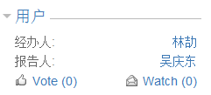
图52
你可以：
- 点击马上对这个问题投票。
登录后任何时候，再次点击可以取消对你这个问题的投票。
- 如果你的权限允许，点击投票人数量的超级链接就可以看到谁对这个问题投了票。
- 点击马上关注这个问题的变化。
登录后任何时候，再次点击可以停止关注这个问题。
- 如果你的权限允许，点击关注者数量的超级链接就可以看到谁在关注这个问题，也可以管理这个问题的关注者列表。出现*关注人*表单后(查看下面的截图)，你可以在框内输入要加入的关注者用户名，或点击”用户选择器”图标从列表中选择用户：
截图：关注人列表
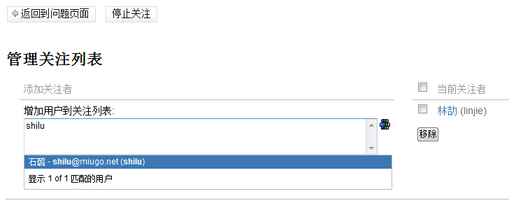
图53

权限
JIRA包含两层权限来控制谁可以查看/编辑投票人和关注人列表：
- 查看投票人和关注人—允许用户可以同时查看投票人和关注人列表
- 管理关注人列表—允许用户可以查看/编辑关注人列表
这些权限由JIRA管理员通过权限方案设置。
请注意：投票人列表时没有办法编辑的。

链接问题
问题链接允许在2个相关的问题之间建立起关联关系。例如：
- 一个问题可能与另一个问题之间有依存关系。
- 一个问题可能与另一个问题重复
- 一个问题可能影响到另一个问题。
(JIRA管理员可以定制链接的类型。)
一个问题与其他问题链接，就像下面这样：
截图：问题查看页面中的“问题链接”部分
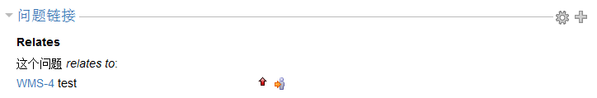
图54
注意已解决的问题会显示删除线，例如.
要在问题之间创建链接，你必须拥有相关项目的链接问题的权限.

创建一个链接
要在问题之间创建一个链接：
- 查看需要创建链接的问题。
- 从“更多操作”菜单中选择“链接”。就会显示“链接问题”窗口。选择链接类型以及当前问题需要链接的其他问题。
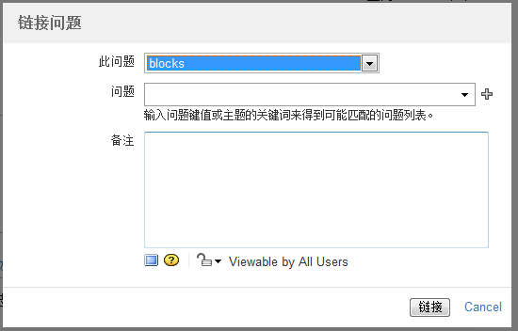图55
- 你可以将一个问题链接到多个问题上。有两种方法在问题框中指定你需要链接的问题：
  - 输入完整的问题键值(例如ABC-123)—或用逗号分隔多个问题键值。
注意：如果你之前浏览了一个问题，你只需输入问题键值的前几个字母或主题的部分内容，JIRA就会显示问题下拉列表：
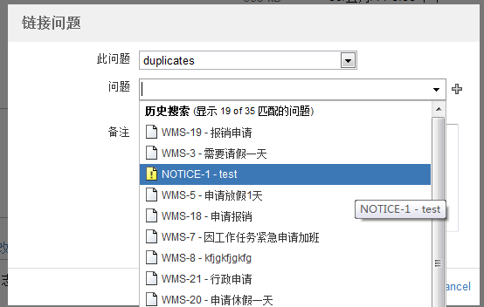
图56
_或者：
  - 点击”选择问题”链接打开“问题选择器”，可以让你选择最近浏览的问题或者从保存的问题过滤器中选择(点击选择器右上角的过滤器下拉列表)需要链接的问题。
    - 要链接一个问题，点击问题键值
    - 要链接多个问题，点击“选择多个问题”链接。会显示选择框，勾选需要链接的问题：
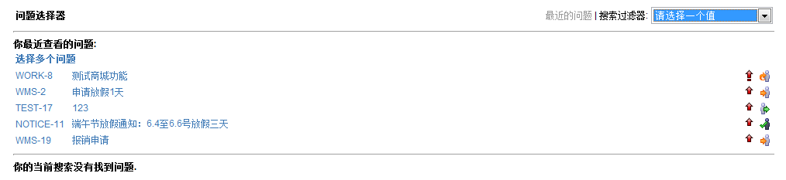图57
选择问题后，点击“选择问题”链接，关闭问题选择器，并返回“链接”窗口。
- 点击“链接”按钮。

删除一个链接
要删除一个链接：
- 查看包含链接的问题，查看“问题链接”部分(请参见本页面前面的截图)。
- 点击“管理链接”(齿轮)图标。
- 在随后显示的页面中，点击右下角的垃圾桶图标：
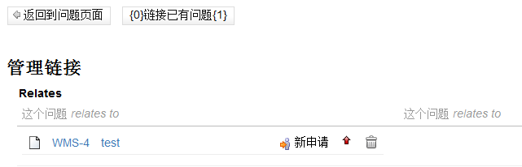图58

搜索链接的问题
你可以搜索链接到一个指定问题上的其他问题。详细资料请访问高级搜索。

复制问题
“复制”问题，允许你在同一个项目中快速地将创建一个重复的问题。复制的问题，包括与原问题同样的信息---例如主题，影响版本，模块等。复制的问题也可以使用“克隆(复制品)”类型链接到原来的问题。
复制的问题与原问题独立存在在JIRA中。对原问题的任何操作都不会影响到复制的问题，反之亦然。只有在两个问题之间(创建了链接)才会使原问题与复制的问题之间产生联系。
复制的问题保留了一下信息：
- 主题---带有可选的前缀(在jira-application.properties中指定)
- 描述
- 经办人
- 环境
- 优先级
- 问题类型
- 问题安全级别
- 报告人(请注意，如果你没有”编辑报告人”的权限，复制的问题将采用与原问题相同报告人)
- 模块
- 影响版本
- 修复版本
- 问题链接(可选)
- 附件(可选)
- 项目(请注意，一旦复制的问题被保存，你可以将按照[移动问题]章节中描述的方法，将这个问题移动到其他项目中)
相时间跟踪及备注的详细内容将不会被复制。

复制一个问题
要复制一个问题，
- 打开需要复制的问题.
- 从”更多操作”菜单中选择”复制”。就会显示“复制问题”对话框.
  - 你可以编辑复制问题的主题.
  - 如果原问题包含了与其他问题的链接，你可以选择复制的问题中是否需要这些链接.
  - 如果原问题包含了[子任务]，你可以选择复制的问题中是否需要创建子任务.
  - 如果远问题包含了附件，你可以选择复制的问题中是否需要包括附件.
- 点击“创建”按钮.

复制问题的链接
复制问题的同时，原问题的链接也会被复制，使用预先设置的链接类型.
JIRA会查找jira-application.properties文件的jira.clone.linktype.name设置.
- 如果没有设置这个属性值，JIRA就不会在原问题与复制问题之间创建链接.
- 如果设置了这个属性值，JIRA就会使用这个预先设置的链接类型将原问题与目标问题链接起来(默认的链接类型是“Cloners”).如果设置的链接类型不存在，*如果没有设置这个属性值，JIRA就不会在原问题与复制问题之间创建链接..
如果复制问题必须指定链接类型，JIRA管理员需要在用户复制问题之前就设置与properties文件中属性值一致的链接类型.

复制问题的主题前缀
复制的问题可以在原问题主题前自动添加前缀字符串，例如“复制的问题-“.这个字符串是由JIRA管理员在jira-application.properties中设置的jira.clone.prefix的属性值，这个值将被作为复制问题的前缀.默认的前缀值是“CLONE-“.

复制子任务
子任务的复制方法与其他标准问题类型一样.
如果原问题包含子任务，子任务也会在复制问题时被复制.然而，复制的子任务的主题将不会自动添加前缀.

编辑富文本字段
当你创建，编辑或为JIRA问题添加备注时，某些字段可能会在文本区域右侧显示两个小图标：一个蓝色显示屏图标(“预览”)和一个黄色问号图标(“帮助”)。只要看到这些图标，表明这个字段支持JIRA的文本格式标记语言，允许你使用富文本的特性，例如：
- 斜体，加粗，下划线。
- 多层级标题。
- 符号列表，数字列表，表格和引用一段文字.
- 图像.
- 宏(请参见下面章节).
例如，要在字段中包含一张图片，你需要事先将图像文件上传到这个问题中，然后在字段中输入下面的内容：
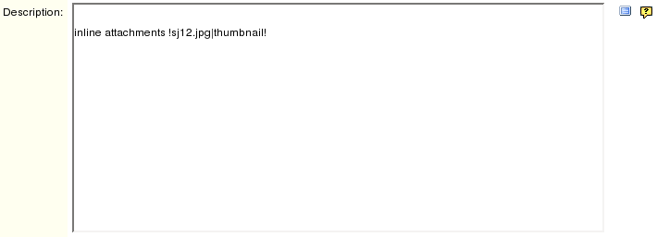图59

要预览保存后的显示效果，点击“预览”图标：
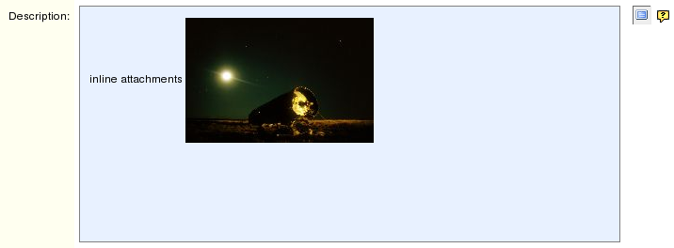
图60

点击“帮助”图标查看可以使用的文本格式标记.

使用宏
JIRA提供了一些可以使用的宏：
宏 | 说明 | 默认
锚点 | 允许用户直接跳转到一个页面的指定位置用法：  {anchor：bookmark1}  ...文本内容...  [#bookmark1] | 是
代码 | 将源代码或XML代码括起来，便于阅读。默认语言是Java，但是你也可以指定使用的语言类型为JavaScript，ActionScript，XML，HTML以及SQL。用法：  ---Java代码---  {code：title=Bar.java|borderStyle=solid}  //这里是注释  publicStringgetFoo()  {  returnfoo；  }  {code}  *---XML示例---*  {code：xml}  <test>  <anothertag=“attribute”/>  </test>  {code} | 是
引用 | 表明内容是从其他地方引用的。用法：  {quote}  这段文字引用自其它地方  {quote} | 是
无格式 | 被括起来的内容不是wiki标记语言。用法： | 是
  {noformat}
  Thisistext\#&@!@(*!&*@()#*@\\\
  {macros}_wont_work_here
  {noformat}
面板 | 使用下面的选项绘制一个面板：  - title：面板的标题  - borderStyle：面板使用的外框样式(solid，dashed以及其他有效的CSS边框样式)  - borderColor：面板使用的外框颜色  - borderWidth：面板使用的外框个宽度  - bgColor：面板的背景色  - titleBGColor：面板标题部分的背景色  - {panel}文字内容{panel}  - {panel：title=我的标题}文字内容{panel}  - {panel：title=我的标题|borderStyle=dashed|borderColor=#ccc|titleBGColor=#F7D6C1|bgColor=#FFFFCE}  - 用*面板*括起来的内容  - yet_another_line  {panel} | 是
颜色 | 改变所需文字的颜色。用法：  {color：red}  看啊，红色的文字!  {color}  你可以直接使用HTML的16中标准颜色(“aqua”，”black”，”blue”，”fuschia”，”green”，”gray”，”lime”，“maroon”，”navy”，”olive”，”purple”，”red”，”silver”，”teal”，”white”，”yellow”)，或16进制颜色代码(例如“#336699”). | 是
LoremIpsum | 插入一段“loremipsum”填充的文字。用法：  {loremipsum} | 是
HTML | 在JIRA问题中使用HTML语言。用法：  {html}  <p>你可以在<Ahref=“chapter2.html”>第二章</a>中发现更多有趣的内容。  请浏览<ahref=“../images/map.gif”>地图</A></p>  {html} | 否

只有当JIRA管理员配置了“渲染模式”后，你才能使用JIRA文本格式标记和宏功能。

搜索问题

简单搜索模式
JIRA 提供强大的问题搜索功能。 你可以根据项目，版本和模块的区域范围设置搜索条件。如果你需要根据时间跟踪的明细搜索问题，使用简单搜索模式就可以查到问题的工作日志。JIRA还允许你将自定义字段作为搜索条件，甚至允许你自定义更多的搜索功能。
你可以将搜索条件保存起来，在需要的时候随时执行，或者共享给其他用户，让其他人分享你的搜索条件。访问 问题过滤器了解详细操作。
你也可以观看JIRA视频了解JIRA如何搜索问题。
视频链接地址http://www.confluence.cn/pages/viewpage.action?pageId=5177526
- 点击页面顶部导航栏的 “问题”链接。 会显示出问题过滤器或符合左侧搜索条件框内的搜索结果。如果你已经设置过问题过滤器或选择了搜索条件, 搜索结果会显示在页面右侧的'问题导航器'中。
- 如果你运行了问题过滤器，但想按照新的条件搜索, 点击页面左上角的 “新建”链接。 页面左侧会显示出搜索条件框。
- 在 查询框(查看下面的搜索问题)中 输入你的搜索条件, 或者添加其他搜索条件。
- 点击 “搜索” 按钮执行搜索。搜索结果会出现在页面右侧的问题导航器中。
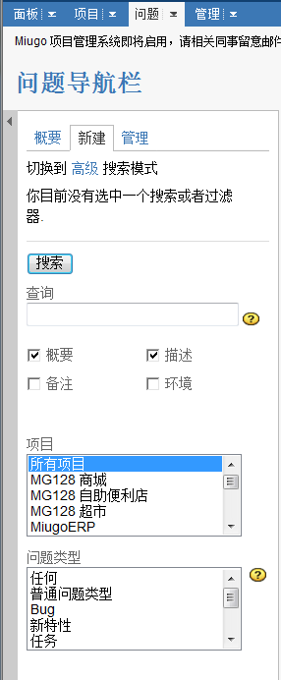
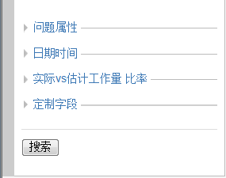
图61

要更清晰的浏览搜索结果，你可以点击 图标隐藏左侧的搜索条件框。
要展开/收缩左侧搜索条件框中的某个搜索条件，只需点击 图标。
当你搜索问题时，JIRA会记住你的当前搜索条件，你可以保存搜索条件以便日后重复使用。

按照文本关键字查询
你可以指定文本关键字来快速搜索问:
- 主题
- 描述
- 环境
- 注释
查看搜索文本了解如何定义文本搜索条件。

搜索指定的项目或问题类型
项目 和 问题类型 字段决定了其他字段的搜索范围。例如, “版本” 和 “模块”字段 (查看 下面的章节) 只会在搜索一个单独项目时可用，并且每个项目可能会有不同的值。 当你改变了项目或问题类型条件, 你需要 刷新 搜索条件，以便于JIRA更新所选项目或问题类型范围为内的版本，模块和自定义字段的最新值。 如果需要刷新, 你会看到一个蓝色的矩形框:
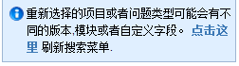
如果你搜索一个单独的项目，JIRA会记住你选择的项目，并且当你 “浏览项目” 或 “创建问题”时自动使用这个项目，而无需再次指定。

搜索 “ 项目/问题类型 ”
你可以按照以下条件搜索:
- 模块
- 影响版本
- 修复版本
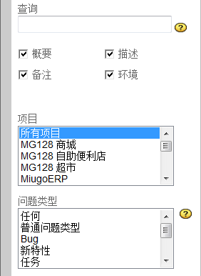
图62

要了解什么是模块和版本查看 什么是项目。

按照“问题属性“搜索
你可以按照以下 字段搜索问题:
- 报告人
- 经办人
- 状态
- 解决方法
- 优先级
- 标签
例如, 要查找指定用户报告的问题, 在“报告人”字段中选择 特指的用户 。然后在下方字段内输入报告人的用户名，当输入几个字符后，JIRA会弹出可能匹配的用户列表供你选择:
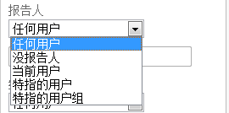
图63

或者, 点击图标显示JIRA系统内所有用户列表选择报告者。
请注意: 如果无法显示用户列表，可能JIRA管理员在这个JIRA实例中禁止了“用户提取自动完成”功能。
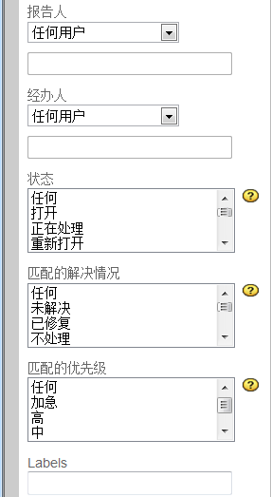
图64

按照“日期和时间”搜索
你可以使用以下日期作为搜索条件:
- 创建日期 在指定日期之前或之后，或在指定日期段内创建的问题
- 更新日期 在指定日期之前或之后，或在指定日期段内更新的问题
- 到期日 在指定日期之前或之后，或在指定日期段内到期的问题
- 解决日期 在指定日期之前或之后，或在指定日期段内解决的问题
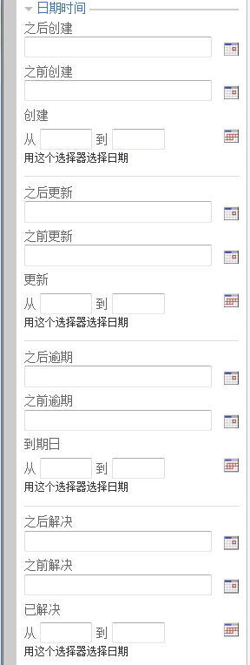
图65

按照“工作比率”搜索
要按照'工作比率'搜索，首先要开启JIRA的时间跟踪功能。
- 工作比率 = (实际工作时间 / 原预估时间) x 100
你可以输入最小，最大比率范围，JIRA会返回所有搜索到的结果。
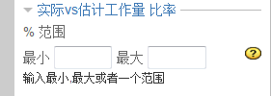
图66

按照“自定义字段”搜索
系统管理员可能会根据实际需要在JIRA中设置一些自定义字段。 自定义字段可以作为搜索条件，但是请注意只有当满足一下条件时才可以被搜索:
- 自定义字段已经被关联到指定的 项目 ，它就可以作为这个项目的附加搜索条件。
- 自定义字段已经被关联到指定的 问题类型，它就可以作为这个问题类型的附加搜索条件。

保存搜索条件（“问题过滤器”）
JIRA强大的 问题搜索 功能可以让你 save 一个搜索条件以便日后重复使用。保存的搜索条件叫做 问题过滤器。
在问题过滤器中，你可以:
- 将问题结果显示在 问题导航器中, 然后你可以查看或输出到其他格式 (RSS, Excel等)
- 在报告中显示搜索的结果
- 在面板小工具中显示搜索结果
- 将搜索条件共享给同事
- 将其他人贡献的过滤器添加到自己的收藏夹
- 将搜索结果按照你设定的日程定期 [给你发送邮件]

保存搜索条件为问题过滤器
- 依照搜索问题章节中的方法，完善和执行搜索。
- 点击问题导航器左侧的“保存为过滤器”链接，将搜索条件保存为过滤器。
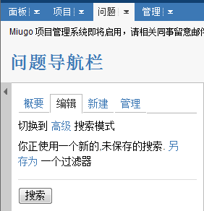
图67

- 会显示“保存当前过滤器”页面。输入新问题过滤器的名称和描述。
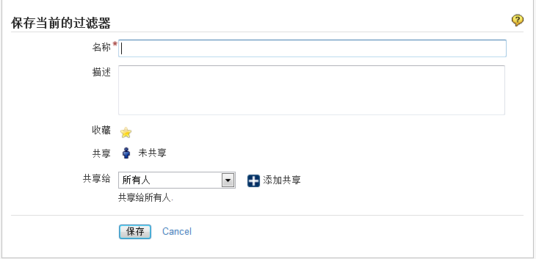
图68
- 默认创建的过滤器会自动添加到你的收藏夹。 如果你不希望这个过滤器添加到收藏夹, 点击星形图标，使之变为灰色。 你可以在以后任何时间收藏这个过滤器。
- 新创建的过滤器的共享方式将采用 用户信息中的默认共享方式。 如果你没有指定参数，就会使用系统默认的共享方式 ( “私有”, 除非JIRA管理员更改了'用户默认'中的共享方式)。 如果你希望更改过滤器的共享方式，
如果你没有看到过滤器共享方式, 可能你没有 “创建共享的对象” 的全局权限。请联系JIRA系统管理员获得这个权限。

管理你的问题过滤器
管理过滤器 页面允许你查看和配置你创建的过滤器, 也可以查看或执行其他用户共享给你的过滤器。
- 打开页面顶部导航菜单的问题下拉菜单，并选择管理过滤器选项。
- 会显示管理过滤器页面。在这个也没按, 你可以执行下面的操作:
  - 新建一个搜索条件 并 保存为问题过滤器.
  - 收藏一个过滤器.
  - 将自己创建的过滤器 共享 给其他用户。
  - 查找 你创建的或其他人共享给你的过滤器。
  - 对于你创建的过滤器，你可以更新过滤器明细 或 编辑过滤器搜索条件。
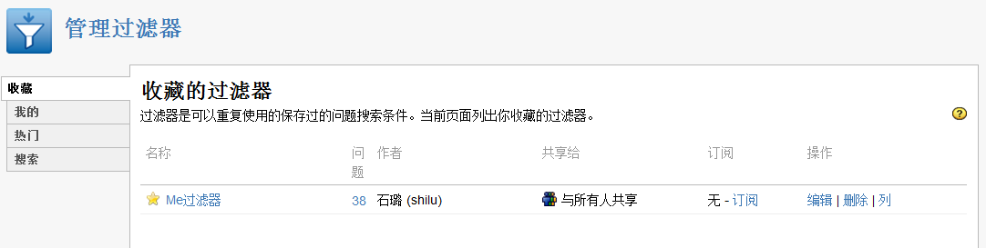
图69

将问题过滤器添加到收藏夹
你创建的过滤器或使用其他用户共享的过滤器可以被添加到收藏夹中。 收藏夹中的过滤器会显示在导航菜单中的 过滤 下拉菜单中, 也可以显示在面板中的 ['我收藏的过滤器' 小工具]中。
按照下面的步骤收藏一个过滤器:
- 打开页面顶部导航菜单的问题下拉菜单，并选择管理过滤器选项。
- 找到你希望收藏的过滤器。如果你创建了过滤器，你的过滤器将显示在我的标签页里, 或者你可以在搜索标签页里 搜索 一个其他人共享的过滤器。
  - 已经收藏的过滤器会在左侧显示黄色星形图标。
  - 没有收藏的过滤器会在左侧显示灰色星形图标。
- 直接点击过滤器左侧的星形图标就可以收藏或取消收藏。
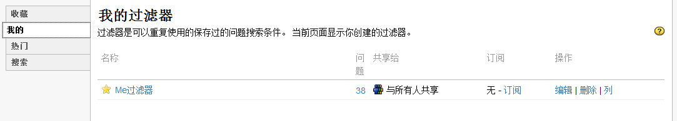
图70

共享问题过滤器
你创建的过滤器可以共享给其他用户组, 项目和项目角色成员。也可以共享给所有用户使用。
按照下面的步骤共享你的过滤器给其他用户:
- 打开页面顶部菜单导航栏的问题下拉菜单，并选择管理过滤器。
- 选择我的标签页,找到需要共享的过滤器，点击对应行操作栏中的编辑链接。
- 选择希望这个过滤器共享给哪些用户组, 项目或项目角色, 或共享给所有用户。 点击添加链接来增加共享方式。 你可以添加多个共享条件。
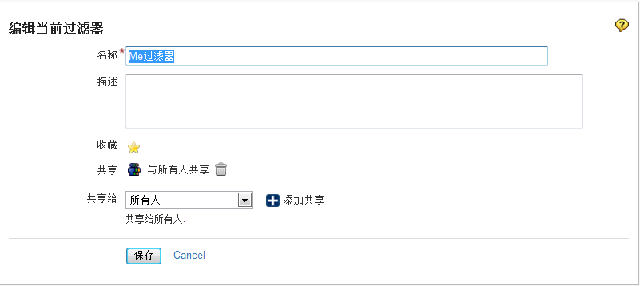
图71

- 点击保存按钮使更改生效。

如果你没有看到过滤器共享方式, 可能你没有 '创建共享的对象' 的全局权限。请联系JIRA系统管理员获得这个权限。

使用问题过滤器
你创建的或其他用户共享给你的过滤器可以在'管理过滤器'页面搜索到。 如果过滤器已经被许多用户收藏, 你还可以在管理过滤 页面的 热门标签页中 看到热门过滤器列表。 这个页面按照用户数统计前20个被用户喜爱的过滤器。
按照下面的步骤使用已经保存的问题过滤器:
- 打开页面顶部菜单导航栏的 问题 下拉菜单，并选择 管理过滤器 选项。
- 点击搜索 标签页。 会显示问题过滤器的搜索页面。输入问题过滤器的搜索条件(如名称、作者等) ，点击搜索 按钮开始查找过滤器。
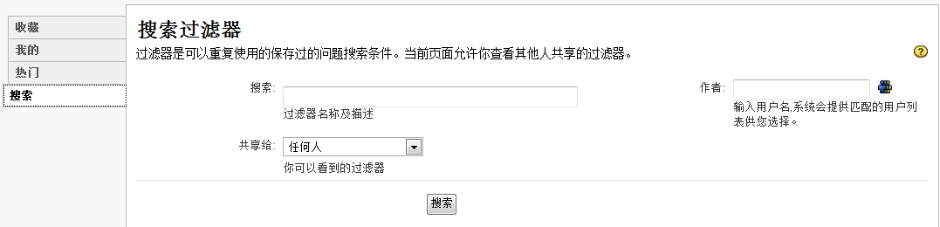
图72

- 查找到的过滤器结果会显示在同一页面。点击过滤器的名称就可以直接运行过滤器，并返回问题结果。你也可以点击栏标题，对搜索结果进行排序。

更新问题过滤器明细
你可以随时更新过滤器, 例如 名称, 描述, 共享方式, 是否收藏。 请注意，你只能更新自己创建的过滤器的明细。
按照下面的步骤更新过滤器的明细:
- 打开页面顶部菜单导航栏的 问题 下拉菜单，并选择 管理过滤器 。
- 选择 我的 标签页, 这个标签页显示你创建的所有过滤器。
- 找到需要更新的过滤器，点击对应行 操作 栏中的 编辑 链接。
- 将会显示 '保存当前过滤器' 页面。 更新过滤器的明细。 如果你希望修改 共享方式 或 是否收藏 设置, 请参阅前面章节的介绍。
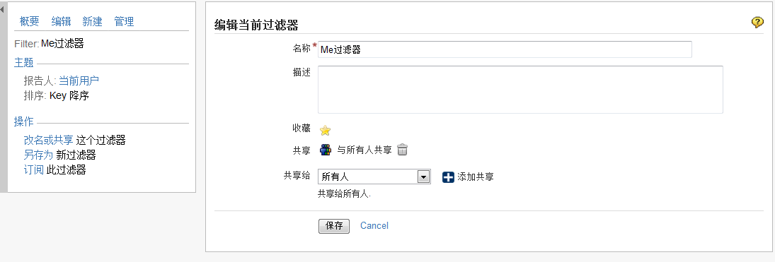
图73

- 点击 保存 按钮。
如果你没有看到过滤器共享方式, 可能你没有 '创建共享的对象' 的全局权限。请联系JIRA系统管理员获得这个权限。

编辑/复制问题过滤器
你可以随时复制和修改已保存的过滤器。
只有你创建的或其他用户共享给你的过滤器才能被编辑或复制。
按照下面的步骤编辑或复制一个已保存的过滤器:
- 打开顶部菜单导航栏的 问题 下拉菜单，并选择管理过滤器 。
- 找到需要编辑/复制的过滤器, 点击过滤器的名称，运行选择的过滤器。
  - 如果当前的过滤器 不是你创建的 (也就是说这个过滤器是其他用户共享给你的), 你只能通过点击页面左上角的 新建 链接，以当前过滤器为模板，保存为 你自己的 过滤器。
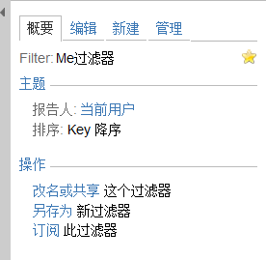
图74

    - 按照前面章节 保存搜索条件为问题过滤器 中的第3步保存你新建的过滤器。
    - 一旦创建了你自己的过滤器, 你就可以按照下面的步骤编辑过滤器搜索条件了。
  - 如果当前的过滤器 是你创建的, 可以执行下面的操作:
    - 要以当前过滤器为蓝本复制为一个新的过滤器 (不编辑过滤器的搜索条件), 确认你选择了 查看 链接。 一旦搜索结果显示在页面右侧的问题过滤器部分中, 点击另存为 新过滤器' 链接，就可以将当前过滤器复制为新的过滤器，并允许你指定新的过滤器名称和描述。
    - 要更改当前过滤器的名称, 描述和共享方式, 点击 重命名或共享 当前过滤器。
    - 要更改当前过滤器的搜索条件:
      - 点击页面左上角的 编辑 链接。 左上角的菜单会刷新并会显示出搜索条件框。
      - 编辑搜索条件。
      - 如果你在 简单搜索 模式中修改搜索条件, 点击 查看 & 隐藏 按钮。 搜索条件框会隐藏并在页面左侧显示搜索结果。
      - 要将修改后的搜索条件保存为新的过滤器, 点击 另存为 新过滤器 链接。
      - 要直接保存修改后的搜索条件并覆盖旧过滤器, 点击 保存' 链接。
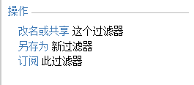
图75

定义指定过滤器的问题导航栏
你可以将问题导航栏顺序添加到过滤器中。如果过滤器只设置了一个问题导航栏顺序，过滤器返回的问题结果就会按照指定的导航栏顺序输出。如果过滤器设置了多个问题导航栏顺序, 问题结果就会按照系统默认或你设置的个人导航栏顺序(如果你已经设置)显示。
要在过滤器订阅中使用你配置的导航栏顺序, 你必须在你的个人信息中将 '邮件类型' 配置为 'HTML'。如果你接收JIRA发送的TEXT格式邮件，你将无法配置导航栏顺序。

添加导航栏
要为过滤器添加一个导航栏,
- 打开页面顶部菜单导航栏的 问题 下拉菜单，并选择 管理过滤器 。
- 选择 我的 标签页, 找到需要添加的导航栏，点击对应行操作 栏中的 列 链接。
- 添加你需要的导航栏。

移除导航栏
要移除过滤器保存的导航栏布局,
- 打开页面顶部菜单导航栏的 问题 下拉菜单，并选择 管理过滤器 。
- 选择 我的 标签页, 找到需要移除的导航栏，点击对应行操作 栏中的 列 链接。
- 点击 移除导航栏顺序 链接。就会恢复系统默认的导航栏顺序。
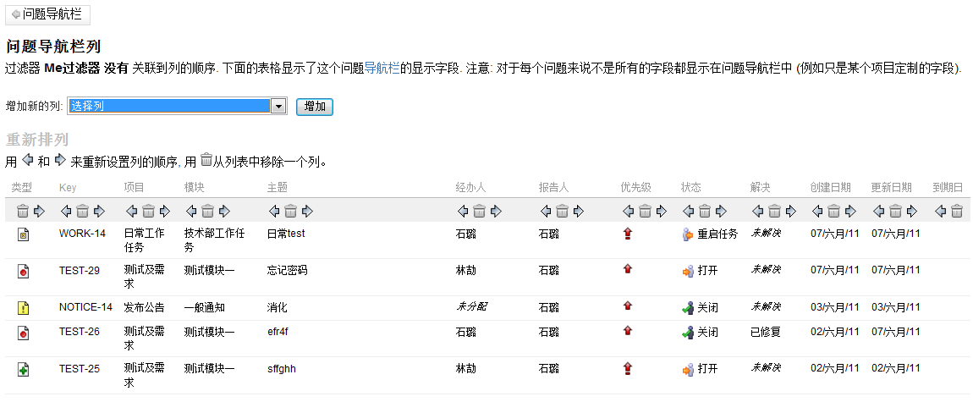
图76

更改导航栏顺序
如果过滤器保存了导航栏顺序, 运行过滤器显示结果就会按照指定的导航栏顺序输出。 当然你也可以使用自己的导航栏顺序 (如果你还没有配置过自己的导航栏，也可以使用系统默认的) 查看搜索到的问题结果。 要更改导航栏顺序, 点击问题导航器页右侧的 使用你默认的导航栏顺序 链接。
要使用你自己的问题导航栏排序规则, 选择 用户过滤器导航栏排序 链接

输出问题导航栏
当将过滤器搜索结果输出到Excel,导航栏顺序和选择的导航栏将会保存到过滤器。 即使用户已经定义了搜索结果的个人导航栏, 保存的配置 被用于Excel的输出。要在输出时使用你自己的配置,将过滤器保存为副本，再输出。

报告与分析
JIRA提供了按照人员、项目、版本或问题中字段的统计报表。下面是JIRA包括的部分报表：
- 工作量饼图
- 人员工作量报告
除了内置的报表，你也可以从AtlassianPluginExchange和JIRAExtensions上下载其他形式的报告(如GanttChartReport，TimesheetReport/Portlet等)。

工作量饼图
“工作量饼图”报告显示指定项目或问题过滤器中所有问题经办人的工作量比率。
注意：只有当JIRA开启了时间跟踪(链接到Atlassian网站)功能才能使用这个图形。

“工作量饼图”什么样?
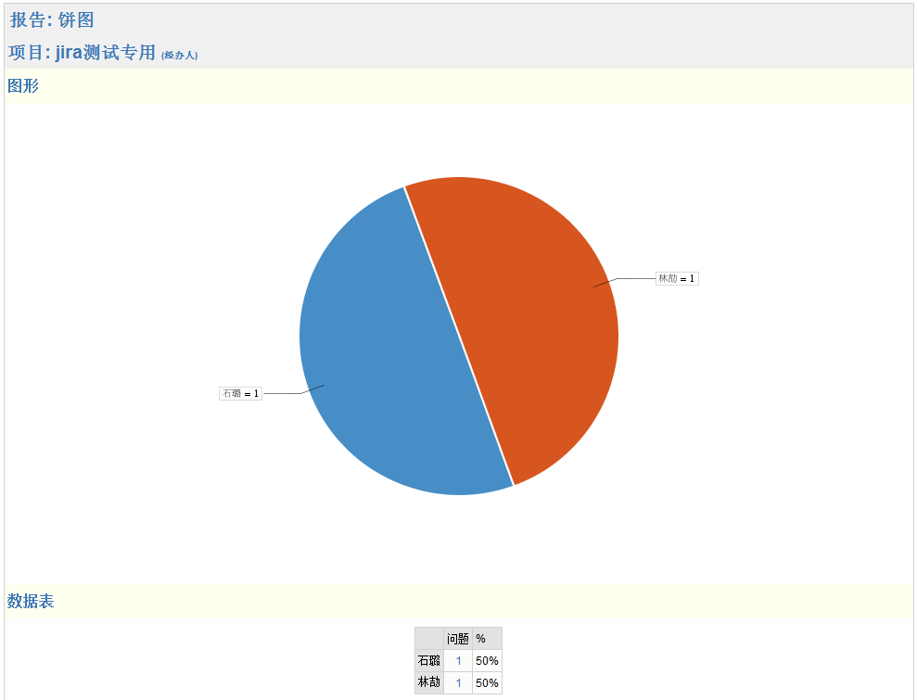
图77

制作“工作量饼图”报告
要制作一个工作量报告：
- 点击页面导航栏”项目”链接旁边的白色三角图标。查看项目列表。
提示：如果直接点击”项目”链接，则显示当前查看的项目。
- 选择你要浏览的项目。如果没有列出你需要的项目，点击“查看所有项目”—你就可以看到当前JIRA中配置的所有项目，再在其中选择需要分析的项目。(生成报告时还可以更改项目)
- 点击右侧”报告”下的”工作量饼图报告”就会显示类似下面截图的页面：
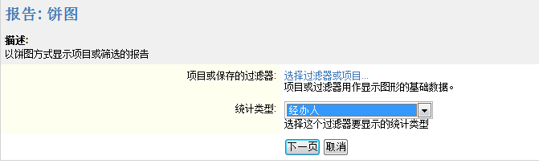图78
- 选择你要分析的项目或问题过滤器。
- 从“统计类型”下拉列表中选择需要分组的字段(通常应该是经办人)。
- 点击”下一步”生成报告(请查看最上面的截图)。

人员工作量报告
人员工作量”报告按项目分组，显示指定经办人的时间跟踪信息。报表显示每个项目，分配给某个用户的未解决的问题数量以及预计剩余工作时间。
注意：这个报告只有当JIRA管理员开启了时间跟踪功能才有效。

“人员工作量”报告
生成的报告就像下面的截图：
截图：“人员工作量”报告
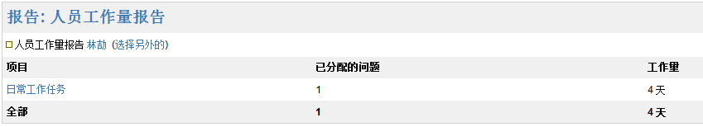
图79
报告显示了每个项目，被分配用户未解决的问题的数量以及预估剩余工作量时间。最后一行显示这个用户负责的未解决数量的总计和预计剩余工作量时间。

生成“人员工作量”报告
要生成人员工作量报告：
- 点击页面顶部菜单导航栏“项目”菜单右侧的白色三角图标，列出项目下拉列表。
提示：如果你直接点击了“项目”链接，将直接显示当前项目的概要页面。
- 选择你需要浏览的项目。如果在下拉列表中没有你需要的项目，点击“查看所有项目”—你就可以看到所有JIRA中创建的项目列表，然后你再从中选择需要的项目。(选择哪个项目不会影响这个报告的结果。)
- 打开页面右上角的”报告”菜单，从中选择“人员工作量报告”。就会出现下面的页面：
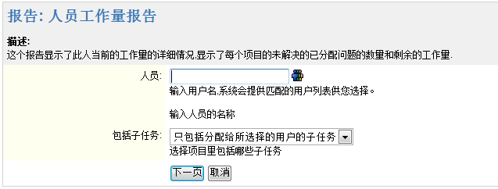图80
- 选择或输入需要计算工作量报告的用户名。
- 在”包括子任务”下拉列表中(注意：只有当JIRA管理员开启了[子任务]时才会出现)，选择这次报告包括哪些子任务。
- 点击“下一页”生成报告(就像上面的截图所示)。

浏览项目
项目浏览页面允许你查看一个项目以及项目的模块和版本，版本信息让你了解项目的进度情况。
这个页显示项目的全局概览，并且可以生成项目下问题的多种报告，源代码评审和编译信息，来挖掘更多的信息。
- 浏览项目的概要
- 浏览项目的问题
- 浏览项目的变动日志

浏览项目的概要
JIRA的项目概要页面显示这个项目，最近的变动，以及即将到期的问题和版本的列表
要浏览项目的概要，
- 页面顶部的导航栏，点击”项目”旁边的小箭头。会显示项目下拉菜单。
提示：你可以直接点击”项目”菜单就可以直接访问当前使用的项目。
- 点击需要浏览的项目。如果项目没有显示在下拉菜单中，就点击”查看所有项目”—你就可以看到JIRA中配置的所有项目，再从其中选择需要的项目。
- 确认已经显示”概要”标签页(查看下面的截图)。如果没有看到，点击页面左侧的”概要”标签页。
  - 点击页面右上角”创建”旁边的问题类型图标(例如“缺陷”，“改进意见”，“任务”等)，来根据选择的问题类型创建新问题。
  - 点击页面右侧的“报告”菜单，并选择下拉菜单中的报告类型，来生成项目的统计数据。查看报告与分析了解更详细的信息。
  - 点击页面右侧”过滤器”菜单，并选择下拉菜单中的过滤器类型，来生成相应的问题搜索结果。查看保存搜索条件(“问题过滤器”)了解更多详细的信息。
扩展JIRA概要信息
项目概要页面可以轻松地通过插件扩展。例如，你可以通过JIRACalendarplugin插件添加日历标签页。访问AtlassianPluginExchange获取更多插件。
截图：项目的”概要”页面
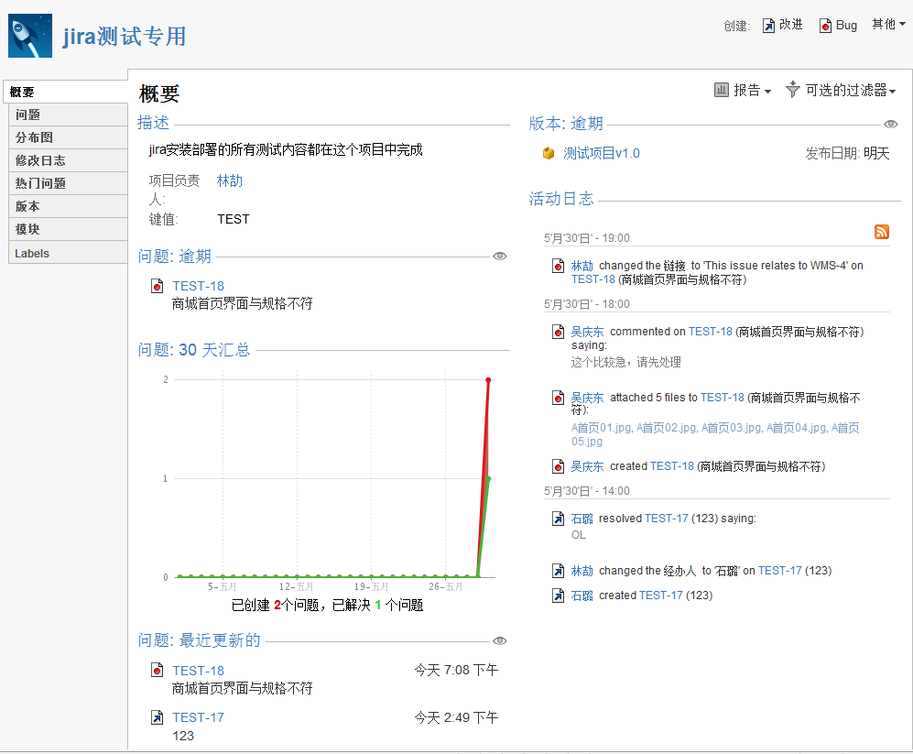
图81
提示：点击“问题：逾期”或“问题：最近更新的”部分右侧的图标，查看相应条件的问题列表。点击“版本：逾期”旁边的图标将直接跳转到[版本]标签页。

浏览项目的问题
JIRA的问题报告可以展示项目下所有的问题，并且按照状态，经办人，优先级，版本和模块分组。
要浏览项目的问题，
- 页面顶部的导航栏，点击”项目”旁边的小箭头。会显示项目下拉菜单。
提示：你可以直接点击”项目”菜单就可以直接访问当前使用的项目。
- 点击需要浏览的项目。如果项目没有显示在下拉菜单中，就点击”查看所有项目”—你就可以看到JIRA中配置的所有项目，再从其中选择需要的项目。
- 点击页面左侧的“问题”标签页，就显示项目的问题概览页面(查看下面的截图)：
截图：查看项目的问题概览页面
图82
直接点击相关的优先级/经办人/状态/模块/版本的名称，即可查看项目中指定模块或版本下的优先级、经办人或状态所包含的问题。

浏览项目的变动日志
JIRA的变动日志显示当前项目中，最近10个发布的版本的已解决的问题列表。[路线图]了解将来版本发布情况，而变动日志了解已发布版本的情况，可以给你提供在最新版本中解决问题的全部信息.
如果JIRA管理员隐藏”修复版本”字段，则无法浏览项目的变动日志.
要浏览项目的变动日志，
- 点击页面顶部导航菜单栏，“项目”右侧的白色三角图标。就会显示项目下拉列表。
提示：你可以点击“项目”链接，直接访问当前项目，而不需要从下拉列表中选取。
- 点击需要浏览的项目。如果下拉列表中没有显示你想浏览的项目，点击“查看所有项目”—你就可以看到当前JIRA中所有项目列表。
- 点击页面左侧的”变动日志”标签页。就会显示项目的变动日志(参见下面的截图).
截图：查看项目的变动日志
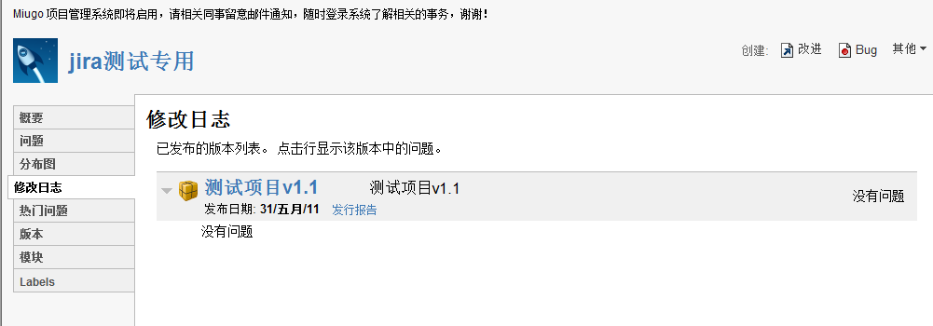
图83

自定义面板

关于面板和小工具
JIRA面板 是你登录JIRA后看到的第一个页面。面板可以按照实际需求显示不同类型的分析数据和统计图表。
不管你在任何页面，你都可以点击页面左上角的面板链接查看你的面板。
面板中的信息块被称为 小工具:
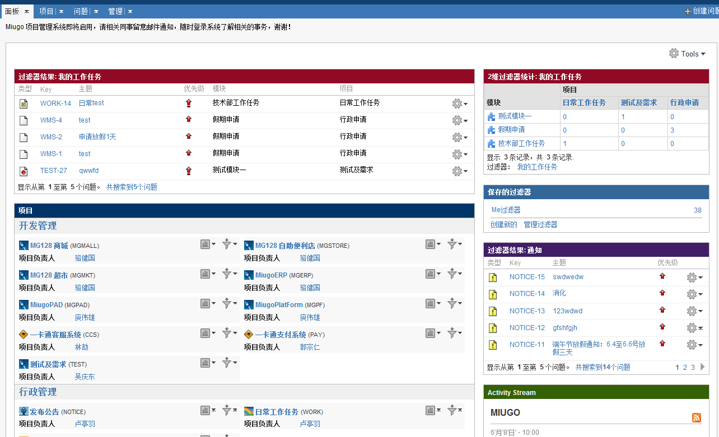
图84
如果你没有创建自己的面板, 默认使用的是系统面板, 就不会显示左侧的面板标签页。
你可以轻松地定制你的面板的布局、添加小工具、移动小工具的位置以及 [改变小工具的外观]。
你可以将自己的面板共享给其他用户使用。
你可以拥有[多个面板], 除了使用你自己创建的面板，你也可以直接使用其他人分享的面板。。 每个面板都可以按照下面的方法独立配置。

小工具
点击这里查看所有JIRA可用的小工具列表。
只能使用JIRA已经安装的插件。
请注意Firefox的 Firebug 插件 肯能会影响网页性能。如果JIRA运行较慢 (特别是面板慢)，我们建议你禁止这个插件。

创建新面板
如果你没有创建过自己的面板，默认使用的是系统面板。你不能编辑系统面板 以及其他人共享的面板; 但是你可以轻松地创建自己的定制面板。
要创建面,
- 点击面板右上角的工具菜单。
- 选择 创建面板 创建一个空白的面板, 或复制面板来根据当前面板复制出一个新面板
你可以按照以下方法定制你的面板:
- 选择面板布局
- 添加小工具
- 移动小工具
- 移除小工具
如果你正在使用 [多个面板,] 你可以配置你自己的面板。

选择面板布局
要改变你的面板布局 (例如 三栏或两栏):
- 点击面板右上角的 编辑布局 链接。 你就会看到布局选项对话框:
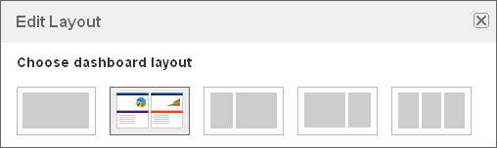
图85

- 选择你希望的布局模式。

添加小工具
- 在页面右上角，点击 添加小工具 链接。
- 就会出现小工具的选择对话框:
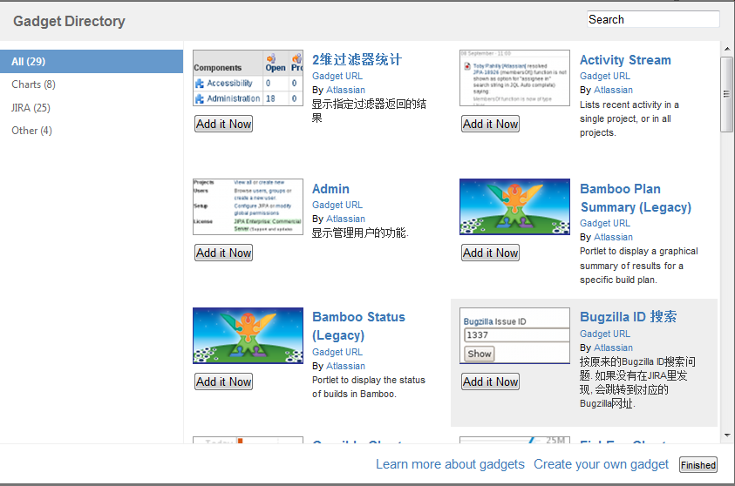
图86

- 点击需要添加的小工具下方的 马上添加 按钮。
- 点击 完成 按钮返回到你的面板。
- 如果你添加的小工具需要手动配置, 你为小工具输入必要的参数然后点击保存按钮才能正常显示。

移动小工具
要在面板中移动小工具到其他位置:
- 只需点击小工具的标题行，拖拽到指定位置即可。

移除小工具
要从面板中移除小工具:
- 将鼠标移动到小工具标题行的右上角，点击向下的箭头图标。
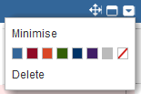
图87

- 从下拉菜单中选择 '删除':

管理你的用户信息
你的JIRA用户概要保存了你的JIRA设置信息(例如你的邮件地址，以及你希望接收通知邮件的格式)。也包括了很多有用的报告链接。
要查看你的额JIRA用户概要：
- 点击页面右上角你的名字，在用户概要页面的”概要”标签页会显示：
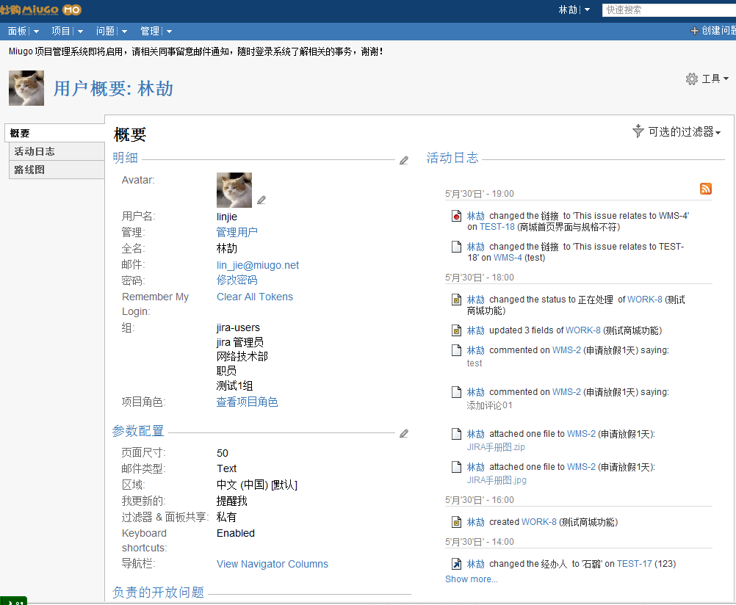图88
“概要”标签页显示你在JIRA中登记的个人信息，你的个人设置参数，按照项目统计分配给你的开放问题数量以及你最近的操作日志。
- 在“概要”标签页，你可以完成以下操作：
  - 在“明细”部分，点击右侧的编辑图标打开“编辑概要”对话框，你就可以编辑以下信息：
    - “全称”(显示你的全名–在JIRA中的用户名)。
    - “电子邮件”(JIRA发送给你的电子邮件地址)。
    - 点击“更新”按钮保存你的更改内容。
    - 点击添加用户头像图标(或其旁边的编辑图标)来为你的用户概要添加头像。
如果你已经在JIRA中添加了头像，头像会出现在添加用户头像图标上面。
    - 点击“管理用户”链接在JIRA管理页面查看或编辑用户的详细信息。
这个选项仅显示给JIRA管理员。
    - 点击*邮件地址*链接，直接给这个用户发送电子邮件。
    - 点击“修改密码”链接修改你的JIRA密码。
    - 点击“清除所有令牌”链接来清除你的”记住我的登录信息”令牌。
    - 点击“查看项目角色”链接在JIRA管理页面浏览或编辑用户的项目角色。
这个选项仅显示给JIRA管理员。
  - 在“参数配置”部分，点击右侧编辑图标，打开“更新用户参数”对话框iang，你就可以编辑以下信息：
    - “页面尺寸”–每个搜索页面显示问题数。这个字段必须填写，默认值是50。
    - “邮件类型”–JIRA发送给你的通知邮件格式(text或HTML)。
    - “语言”–你希望的语言。
    - “我的更新”–问题发生更新后，JIRA是否给你发送通知邮件(“通知我”)或只发送给其他用户(如“不要通知我”)。
    - “过滤器&面板共享”–选择是否默认将你创建的过滤器和面板共享给所有人(“公开”)或者不让其他用户查看到你创建的过滤器和面板(“私有”)。
    - 点击“更新”按钮保存你的设置。
  - 在“负责的开放问题”部分，你可以完成以下操作：
    - 点击左侧的项目名称[浏览项目的路线图]。
    - 点击右侧的开放问题的数量显示问题导航器，用来显示你负责的左侧对应项目的所有开放问题。
  - 在右侧的“活动日志”部分，点击任何条目都可以直接跳转到对应的问题。
  - 点击页面右上角的”可选的过滤器”菜单，你可以选择查看以下统计报表：”分配给我的”，”分配给我&开放的”，”分配给我&处理中的”，”我报告的”，”我报告的&开放的”，“我投票的”，”我投票的&开放的”，”我关注的”，”我关注的&开放的”
“路线图”页面显示你的“个人路线图”报告，快速访问你负责的所有项目的问题。
  - 在”更改项目”字段，显示这个项目中，你负责的问题。
  - 点击“查看全局路线图”链接查看这个项目的所有需要完成的工作。
“活动日志”页面提供最近你最近的操作记录。与概要页面的活动日志显示内容一样。
“工具”菜单允许你使用更多的功能：
  - 点击”管理面板”定制你的面板。
  - 点击”管理过滤器”查看和编辑你自己的问题过滤器。
  - 点击”导航栏”选择在问题导航器中显示哪些字段。
  - 点击”查看OAuth访问令牌”查看和编辑你的OAuth令牌。
Note
如果JIRA管理员配置了“外部用户管理”或“外部密码管理”(例如你正在使用活动目录或LDAP管理JIRA用户)，”编辑信息”和”修改密码”链接将不可用。

查看用户信息
*JIRA提供了一个非常方便地快速查看参与问题处理的用户的基本信息的功能。
当你在下面页面上将鼠标悬停在用户的帐号或全称上时，会出现一个弹出式用户信息：
- 问题查看页面，
- 问题导航器，或
- 浏览项目页面，
截图：弹出式用户信息
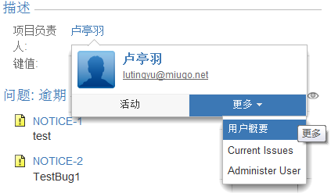
图89
请注意：在当鼠标悬停在活动日志和面板小工具中的用户名或用户全称上时，不会出现弹出式用户信息。

弹出式用户信息提示框
在弹出的用户信息提示框显示了在JIRA用户信息中保存的用户全称，头像和他的电子邮件地址。你可以点击邮件地址直接给这个用户发信。
在用户信息提示框的底部有以下可用的操作：
- 活动—查看这个用户在JIRA中的最近的操作。
- 点击更多，你就可以跳转到：
  - 概要—这个用户的个人信息页面。
  - 当前的问题—这个用户还没有解决的问题(结果会显示在问题导航器)。
  - 用户管理(只有拥有*JIRA用户*管理权限的JIRA管理员才会出现这个菜单)—用户的详细设置页面。

添加头像
用户头像用于给你对问题的备注添加头像，以便于其他用户可以查看你的用户信息。
要添加头像：
- 点击页面右上角你的名字打开你的用户信息页面下的概要标签页。
- 在明细部分，点击添加用户头像图标(或旁边的编辑图标)。会显示选择头像的对话框。
如果你已经为JIRA添加了用户头像，这个头像会显示在添加用户头像图标之上。
截图：选择头像对话框
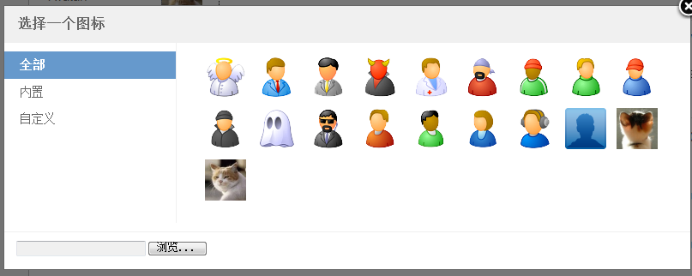图90
- 在对话框左侧，选择从哪里提取用户头像：
  - 所有—显示所有内置的和你上传过的头像。
  - 内置—只显示JIRA预先内置的用户头像。
  - 自定义—只显示你自己上传的JIRA用户头像。
- 点击对话框右侧的头像就可以使用它。
你也可以从一个图像文件创建“自己的”用户头像，而不是选择已有的头像，那就继续。
- 点击对话框的“浏览”按钮选择你需要的图像文件。
- 点击并拖拽矩形框截取合适的图像。
你还可以拖拽矩形框的边角规划图像的大小。
截图：规划或改变用户头像的大小
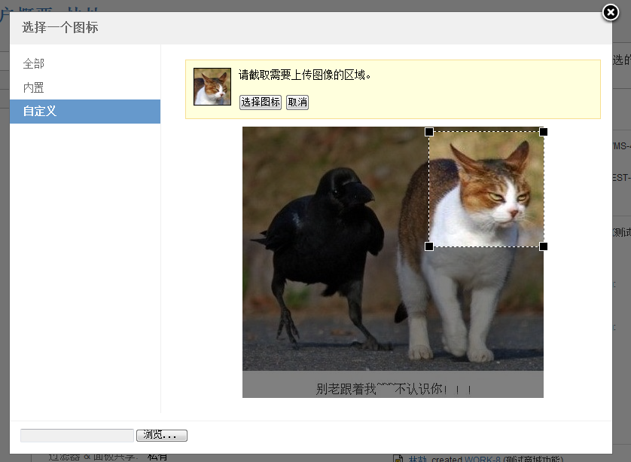图91
- 点击“选择头像”按钮创建你自己的用户头像。
  - 你选择的图像会被截取为48x48像素并保存。
  - 一个16x16像素的小版本自定义用户头像会自动生成，用于在[备注]中显示。

修改你的密码
要更改你的密码：
- 点击页面右上角你的用户名，打开你的用户信息的*概要*标签页。
- 在明细部分，点击“修改密码”链接。修改密码对话款会显示出来。
- 在*当前密码*字段中输入你的旧密码，并在*新密码*和*确认密码*字段中输入新密码：
截图：修改密码对话框
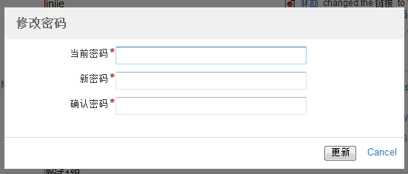图92
- 点击“更新”按钮。
如果你的JIRA管理员配置了”外部用户管理”或“外部密码管理”(例如你正在使用ActiveDirectory或LDAP用户名登录JIRA)，则“修改密码”链接就不可用。

选择语言
你可以选择你希望使用的语言.
要选择语言：
- 点击页面右上角你的用户名，打开你的用户信息页面的“概要”标签页.
- 在“参数配置”部分，点击右上角的编辑图标。就会显示“更新用户设置”对话框。
- 从语言下拉列表中选择你需要的语言：
截图：更新用户社会自对话框
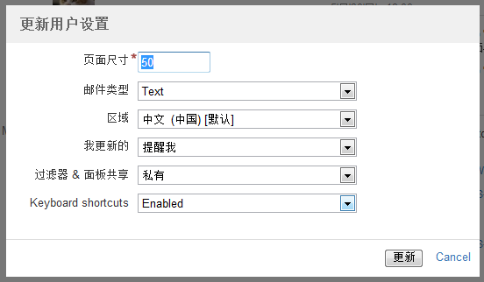图93
- 点击“更新”按钮.

